MỤC LỤC
DANH MỤC BẢNG BIỂU 3
DANH MỤC TỪ VIẾT TẮT 4
MỞ ĐẦU 5
CHƯƠNG 1 : TỔNG QUAN VỀ ẢNH HƯỞNG CỦA BỆNH NHIỄM BỤI PHỔI SILIC NGHỀ NGHIỆP 6
1.1. Tình trạng mắc bệnh bụi phổi silic nghề nghiệp trên thế giới.................................. 6
1.2. Tình trạng mắc bệnh bụi phổi silic nghề nghiệp tại Việt Nam................................. 9
1.3. Phân tích yếu tố nguy cơ bệnh nghề nghiệp bụi phổi silic..................................... 12
CHƯƠNG 2: NGHIÊN CỨU THỰC TRẠNG BỆNH BỤI PHỔI SILIC NGHỀ NGHIỆP TẠI CÁC CƠ SỞ KHAI THÁC VÀ CHẾ BIẾN ĐÁ VIỆT NAM 16
2.1. Đặc điểm của các cơ sở khai thác và chế biến đá ở Việt Nam............................... 16
2.2. Đặc điểm của các cơ sở chế biến đá ở Việt Nam................................................... 19
CHƯƠNG 3: CÁC BIỆN PHÁP GIẢM THIỂU TÁC ĐỘNG CỦA BỤI SILIC TỚI NGƯỜI LAO ĐỘNG TẠI CÁC CƠ SỞ KHAI THÁC VÀ CHẾ BIẾN Ở VIỆT NAM 24
3.1. Nhóm các biện pháp kỹ thuật................................................................................. 24
3.1.1. Các biện pháp kỹ thuật nhằm giảm thiểu tác động của bụi silic trong hoạt động khai thác mỏ đá.............................................................................................................. 24
3.1.2. Các biện pháp kỹ thuật nhằm giảm thiểu tác động của bụi silic trong hoạt động chế biến đá..................................................................................................................... 28
3.2. Nhóm các biện pháp về tổ chức............................................................................. 30
3.3. Nhóm các biện pháp về quản lý:............................................................................ 32
3.3.1. Quy định phòng ngừa và kiểm soát bụi phổi silic:.............................................. 32
3.3.2. Chính sách đảm bảo an toàn lao động trong ngành có nguy cơ bụi phổi silic.... 32
3.3.3. Trách nhiệm của người lao động và nhà tuyển dụng trong việc thực hiện chính sách và quy định:.......................................................................................................... 32
3.3.4. Quy trình kiểm tra và đo lường nguy cơ bụi phổi silic:...................................... 32
3.4. Quản lý và giám sát việc thực hiện giải pháp:....................................................... 33
3.4.1. Quy định và pháp lệnh liên quan đến việc phòng ngừa bệnh:............................ 34
3.4.2. Đánh giá hiệu quả và thực hiện biện pháp kiểm soát:......................................... 34
3.4.3. Hợp tác giữa các cơ quan chức năng và ngành công nghiệp:.............................. 34
KẾT LUẬN VÀ KIẾN NGHỊ 36
1. Kết luận 36
2. Kiến nghị 36
TÀI LIỆU THAM KHẢO 38

DANH MỤC BẢNG BIỂU

Bảng 1.1. Các trường hợp bệnh bụi phổi silic gần đây trong các ngành phi truyền thống 7
Bảng 2.1. Hàm lượng Silic ở một số vật liệu xây dựng 17
Bảng 2.2. Giới hạn tiếp xúc ca làm việc với silic 17

DANH MỤC HÌNH ẢNH

Hình 1.1. Công nhân làm việc trong môi trường ô nhiễm bụi silic 11
Hình 1.2. Cơ chế tác động của bụi silico tới tế bào 14
Hình 1.3. Tình trạng khuyết tật thể chất tiến triển và vĩnh viễn do bệnh bụi phổi silic 16
Hình 2.1. Sơ đồ phát thải bụi theo các khâu công nghệ khai thác mỏ đá VLXD 17
Hình 2.2. Nồng độ bụi silic toàn phần tại các khu vực khai thác 19
Hình 2.3. Bụi phát sinh trong quá trình nghiền bột đá và chế tác đá 20
Hình 2.4. Quy trình sản xuất đá nhân tạo 21
Hình 2.5. Cấu tạo máy nghiền siêu mịn 22
Hình 2.6. Đá trắng và đá trắng siêu mịn thành phẩm 22
Hình 2.7. Nồng độ bụi silic toàn phần tại các nhà máy chế biến bột đá 23
Hình 3.1. Thiết bị hút bụi của máy khoan 2XBS - 200 25
Hình 3.2. Sử dụng bua nước khi nổ mìn 26
Hình 3.3. Thiết bị phun sương có định hướng 27
Hình 3.4. Xe dải nước tưới ẩm đường 28
Hình 3.5. Phun nước tưới ẩm đất đá toàn bộ khu vực và từng phần 28
Hình 3.6. Thiết bị lọc bụi tĩnh điện dạng ống 30
Hình 3.7. Thiết bị lọc tĩnh điện dạng tấm 31
Hình 3.8. Bố trí mặt bằng hợp lý 31

DANH MỤC TỪ VIẾT TẮT

BYT | Bộ y tế
FEV 1 | Tốc độ trung bình của thể tích thở ra gắng sức trước khi dùng thuốc giãn phế quản trong 1 giây
FVC | Dung tích sống gắng sức
ILO | Tổ chức lao động quốc tế
NIOSH | Viện an toàn vệ sinh lao động Mỹ
PMF | Xơ hóa khối tiến triển
TCVSCP | Tiêu chuẩn cho phép
TWA | Giới hạn tiếp xúc
VLXD | Vật liệu xây dựng

MỞ ĐẦU

Việt Nam có nhiều dãy núi đá vôi trải rộng từ Bắc vào Nam, trong đó trữ lượng đá dùng trong xây dựng ước đạt trên 1000 tỷ m³ và cũng phân bố tương đối đồng đều trên cả nước; tạo nguồn cung ổn định cho nhu cầu trong nước và còn xuất khẩu ra nước ngoài. Trong thời gian qua, Việt Nam đẩy mạnh quá trình công nghiệp hóa hiện đại hóa đất nước nên việc xây dựng các công trình giao thông, cơ sở hạ tầng các đô thị và xây dựng nông thôn mới ngày càng nhiều đã làm gia tăng nhu cầu đá xây dựng, tạo tiềm năng phát triển cho các doanh nghiệp sản xuất kinh doanh các sản phẩn từ đá.

Các công việc như khoan đá, nổ mìn, bốc xúc/vận chuyển đất đá, nghiền, sàng phân loại… ở các cơ sở khai thác, chế biến đá phát sinh rất nhiều bụi. Trong đó có chứa một hàm lượng silic nhất định trong thành phần bụi phát sinh. Tại Việt Nam hàm lượng bụi silic tại các vị trí khai thác chế biến đá thường dao động trong khoảng 2,7-3,7% [5]. Đặc biệt trong một khoảng thời gian ngắn vừa qua tại Nghệ An có hàng loạt công nhân phát hiện mắc bệnh bụi phổi Silic, trong đó có 4 công nhân tử vong rất nhanh. Các công nhân này làm việc tại cơ sở sản xuất bột đá trắng siêu mịn nơi có hàm lượng bụi silic vượt nhiều lần tiêu chuẩn cho phép trong thời gian dài.

Để hạn chế các tác động xấu do ảnh hưởng của bụi Silic tới người lao động tại các cơ sở sản xuất kinh doanh khai thác và chế biến các sản phẩm từ đá thì đề tài: “Nghiên cứu giảm thiểu ảnh hưởng của bệnh nhiễm bụi phổi silic nghề nghiệp tại một số cơ sở khai thác và chế biến đá ở Việt Nam” là rất cấp thiết và mang tính thời sự cao. Chúng em hy vọng với những tìm hiểu nghiên cứu ban đầu có thể giúp hiểu biết nhiều hơn về vấn đề bụi phổi silic nghề nghiệp cũng như góp phần công sức nhỏ bé trong việc nghiên cứu về vấn đề này.

CHƯƠNG 1 : TỔNG QUAN VỀ ẢNH HƯỞNG CỦA BỆNH NHIỄM BỤI PHỔI SILIC NGHỀ NGHIỆP

1.1. Tình trạng mắc bệnh bụi phổi silic nghề nghiệp trên thế giới
Bệnh bụi phổi silic không phải là một căn bệnh mới; tác động của bụi silic đến chức năng hô hấp đã được Hippocrates quan sát vào năm 430 trước Công nguyên và vào thế kỷ 16 bởi Agricol. Năm 1713, Rammazini đã mô tả các nốt silic trong tử thi của những người thợ cắt đá có biểu hiện triệu chứng hô hấp. Vào giữa cuối những năm 1800, sự ra đời của các công cụ cơ giới hóa trong lĩnh vực khai thác mỏ đã làm tăng nhanh mức độ tiếp xúc với silica, dẫn đến sự gia tăng các ca bệnh và sự hiểu biết của chúng ta về bệnh bụi phổi silic.
Ở Trung Quốc, hơn nửa triệu trường hợp mắc bệnh bụi phổi silic đã được báo cáo từ năm 1991 đến năm 1995, và Nam Phi hơn 10.000 ca tử vong trong ba thập kỷ do bệnh bụi phổi silic đã được báo cáo ở các thợ mỏ[6]. Ở Úc, Mỹ, Israel, Thổ Nhĩ Kỳ và các quốc gia khác trên thế giới gần đây đã trải qua những đợt bùng phát bệnh bụi phổi silic đáng kể [3,7]. Những đợt bùng phát này đã xảy ra trong các ngành công nghiệp hiện đại như chế tạo mặt bàn trong nước và đánh bóng đồ trang sức, nơi mà silica được đưa vào mà không được nhận biết và kiểm soát mối nguy hiểm. Ở Tây Ban Nha, số ca mắc bệnh bụi phổi silic đã gia tăng từ 95 ca năm 2003 lên 295 ca năm 2011, tất cả đều liên quan đến việc khai thác và chế biến đá. Ít nhất 82% công nhân có triệu chứng về hô hấp và một công nhân đã chết vì bệnh bụi phổi silic [1]. Tại Israel, ít nhất 82 bệnh nhân mắc bệnh bụi phổi silic liên quan đến khai thác và chế biến đá nhân tạo từ năm 1997 đến năm 2015, và tất cả các trường hợp đều là công nhân đã tham gia sản xuất mặt bàn đá nhân tạo. Ít nhất 18 công nhân đã được ghép phổi, tỷ lệ cấy ghép dự kiến cho tình trạng này tăng gấp 15 lần [15]. Tại Úc, một loạt trường hợp gồm bảy bệnh nhân mắc bệnh bụi phổi silic liên quan đến đá nhân tạo đã được báo cáo trong khoảng thời gian 5 năm, sáu bệnh nhân mắc bệnh PMF và một bệnh nhân cần ghép phổi. Các chuyên gia cho rằng, tỷ lệ mắc bệnh bụi phổi silic thực sự có thể cao hơn nhiều so với báo cáo trong tài liệu. WorkCover Queensland (Úc) đã thực hiện một chương trình sàng lọc ngẫu nhiên chỉ với 10 nơi làm việc của các cơ sở chế biến các sản phẩm từ bột đá xác định được 36 công nhân mắc bệnh bụi phổi silic—1/3 lực lượng lao động được sàng lọc [3]. Những đợt bùng phát bệnh bụi phổi gần đây trong lĩnh vực khai thác mỏ ở Mỹ và Úc chứng tỏ rằng ngay cả ở các nước phát triển, cần phải thường xuyên duy trì cảnh giác trong việc kiểm soát mức độ bụi.
Phần lớn sự hiểu biết của chúng ta về bệnh phổi liên quan đến silica đều bắt nguồn từ các nghề truyền thống như khai thác mỏ, trong đó công nhân có thể mắc bệnh bụi phổi silic mãn tính tiến triển chậm. Tuy nhiên, công nhân trong các ngành công nghiệp hiện đại đang phát triển bệnh bụi phổi silic cấp tính và mãn tính trong một thời gian ngắn, do nồng độ silic cường độ cao, stress oxy hóa từ silic mới bị phân hủy và phản ứng tiền viêm và xơ hóa nhanh chóng. Mặc dù phơi nhiễm với bụi silic là một trong những nguyên nhân sớm nhất được công nhận gây ra bệnh phổi. Các phương pháp sàng lọc và chẩn đoán thích hợp vẫn chưa rõ ràng ở những công nhân này và một tỷ lệ đáng kể có thể tiến triển đến suy hô hấp và tử vong. Hiện tại không có phương pháp điều trị hiệu quả nào cho bệnh bụi phổi silic. Đối với những người bị suy hô hấp cận tử, ghép phổi vẫn là lựa chọn duy nhất [8]. Các chiến lược nhằm giảm thiểu sự tiếp xúc với bụi silic cường độ cao, các chương trình sàng lọc bắt buộc và xác định các phương pháp xử lý mới là rất cần thiết.
Đã có một số loạt báo cáo gần đây về sự bùng phát bệnh bụi phổi silic cấp tính và mãn tính trong các ngành nghề truyền thống và phi truyền thống (hiện đại) thể hiện trong bảng 1.1.

Bảng 1.1. Các trường hợp bệnh bụi phổi silic gần đây trong các ngành truyền thống và phi truyền thống [7]
Quốc gia | Các trường hợp | Tuổi (thời gian phơi nhiễm) | Thời gian phơi nhiễm ( năm) | Tử vong
I. Thợ đá
1. Vương quốc Anh (1984–1989) | 3 | 40–52 | _ | 2 (67%)
2. Iran (2000–2007) | 23 | 29 (13,7) | 2 (0,6) | 10 (43%)
3. Ý (2004–2008) | 1 | 54 | 4 | 1
4. Vương quốc Anh (2015) | 6 | 33,8 (5,9) | 13 (5.3) | 0
5. Iran (2017) | 48 | 38 | 3.0 (1.19) | 44 (92%)
Tây Ban Nha (2018) | 143 | 53 (10,7) | _ | 13 (9%)
II. Máy nghiền đá
1. Ấn Độ (2015) | 1 | 28 | 1 | 0
III. Sản xuất đá nhân tạo
1. Tây Ban Nha (2014) | 46 | 33 (29–37) | 11 (9–17) | 1 (2%)
2. Hoa Kỳ (2014) | 1 | 37 | 10 | 0
3. Hoa Kỳ (1999–2003) | 35 | _ | _ | 35 (100%)
4. Ý (2015) | 3 | 48 (3,5) | 13 (6) | 0
5. Israel (2016) | 82 | 47 | 19,8 (4,47) | 13 ghép phổi, 3 tử vong (20%)
6. Tây Ban Nha (2018) | 19 | 47 (13,33) | 11 (3,58) | _
7. Bỉ (2018) | 2 | _ | <10 | 0
8. Úc (2018) | 7 | 44 (26–61) | 7 (4–10) | 1 LTx (1%)

Giới hạn phơi nhiễm silic tinh thể hô hấp hiện tại ở Hoa Kỳ và nhiều quốc gia khác là 0,05 mg/m³ trong khoảng thời gian làm việc 8 giờ (trung bình có trọng số thời gian 8 giờ (TWA)). Mặc dù giới hạn phơi nhiễm ngắn hạn thường không được quy định, nhưng người lao động không nên tiếp xúc với mức ba lần TWA 8 giờ trong tổng thời gian quá 30 phút trong một ngày làm việc và không bao giờ tiếp xúc với mức gấp năm lần TWA 8 giờ [15]. Thực tế cho thấy các hoạt động khai thác và chế biến đá để đáp ứng các yêu cầu hiện tại của xã hội vẫn đang tồn tại nhiều nguy cơ về bệnh bụi phổi silic chưa được kiểm soát triệt để.

1.2. Tình trạng mắc bệnh bụi phổi silic nghề nghiệp tại Việt Nam
Ở Việt Nam, Bệnh bụi phổi silic chiếm tỷ lệ cao nhất trong 35 bệnh nghề nghiệp được đưa vào danh mục thanh toán bảo hiểm y tế với 27.246 ca chiếm tới 74% số ca; tiếp theo là bệnh đường hô hấp chiếm 32%; sau đó là bệnh do tiếng ồn chiếm 17% [12]. Trong danh mục quy định các bệnh nghề nghiệp hiện nay có tới 6 bệnh bụi phổi, phế quản và các bệnh liên quan tới phổi, ví dụ như: bệnh bụi phổi silic, bệnh bụi phổi amiang, bệnh bụi phổi bông…). Trong các bệnh về bụi phổi hiện nay nổi lên là các bệnh bụi phổi Silic. Ước tính tại Việt Nam đến nay có khoảng trên 17.000 người mắc bệnh bụi phổi- silic đã được phát hiện [10]. Theo một nghiên cứu hồi cứu mô tả các triệu chứng lâm sàng thu nhận được ở 103 bệnh nhân bụi phổi silic được điều trị tại Bệnh viện Phổi trung ương năm 2019-2020. Kết quả cho thấy: 98% bệnh nhân bụi phổi silic điều trị tại Bệnh viện Phổi trung ương là nam giới; 33,7% lao động khai thác vàng; 35,5% khai thác đá. Khó thở là triệu chứng cơ năng thường gặp nhất (98,8%). Triệu chứng thực thể: Rì rào phế nang giảm chiếm 91,2%, rale nổ là 75,7%, rale ẩm là 73,8% [12]. Những người thường xuyên làm việc trong cơ sở khai thác và chế biến đá hay các mỏ quặng sẽ có nguy cơ cao bị bệnh bụi phổi silic, cụ thể là những việc như: sản xuất nhựa đường, bê tông, thủy tinh, nghiên cứu khoan đá và bê tông, khai thác than, khoáng sản, chế tác đá, công nhân một số nhà máy, lò luyện gang, sắt thép có dùng cát hoặc các chất liệu có silic để mài, đánh bóng các khuôn [13]. Qua các số liệu nghiên cứu của nhiều tác giả cho thấy công nhân khai thác mỏ phải tiếp xúc với tiếng ồn và bụi mịn hầu hết vượt tiêu chuẩn vệ sinh cho phép và cao nhất ở khu vực khoan, nghiền đá. Trong quy trình khai thác mỏ có nhiều công đoạn phát sinh bụi như khoan nổ, xúc bốc, vận chuyển, nghiền sàng, và thải đất đá. Vì vậy có nhiều vị trí lao động bị ô nhiễm bụi mịn nghiêm trọng, nồng độ bụi toàn phần cao từ 30 - 100mg/m³, vượt tiêu chuẩn vệ sinh cho phép (TCVSCP) từ 15 – 30 lần, nồng độ bụi hô hấp có nơi vượt TCVSCP từ 9 – 11 lần, hàm lượng silic tự do trung bình từ 15 – 21%. Tỷ lệ mắc bệnh bụi phổi - silic trong công nhân khai thác than từ 3-14% và bệnh viêm phế quản mạn tính là khoảng 19,3% [14].
Vừa qua, tại Nghệ An chỉ trong một thời gian ngắn hàng loạt công nhân làm việc trong cùng một công ty chuyên về khai thác và chế biến khoáng sản (sản xuất bột đá silic trắng) phát hiện mắc bệnh bụi phổi (hình 1.1). Trong số đó có 4 công nhân đã tử vong, 5 người hiện đang điều trị tại các bệnh viện. Trước đó, các công nhân này đều là những người khỏe mạnh, thời gian làm việc tại công ty chưa lâu, người làm lâu nhất chưa đến 5 năm.
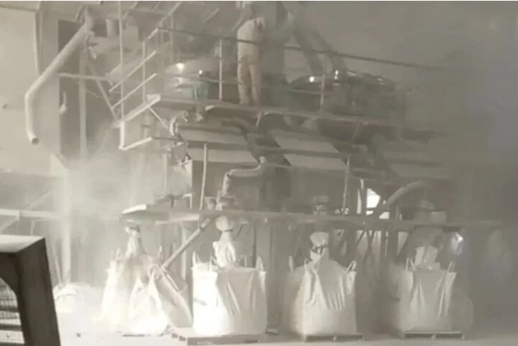
Hình 1.1. Công nhân làm việc trong môi trường ô nhiễm bụi silic
Tỷ lệ người lao động mắc bệnh bụi phổi silic ở hai công ty ở Đồng Nai là 8,6%, trong đó, tỷ lệ người lao động mắc bệnh bụi phổi silic ở Công ty Vật liệu xây dựng và sản xuất vật liệu xây dựng Biên Hoà là 15,4%, tỷ lệ người lao động ở Công ty Gạch men Ý Mỹ là 5,8%. Đa số người lao động có tổn thương đám mờ nhỏ (chiếm 65,8%) và mật độ 1/1 (chiếm 89,5%) trên phim X-quang theo ILO [11]. Có mối liên quan có ý nghĩa thống kê về tỷ lệ người lao động mắc bệnh bụi phổi silic theo cơ sở làm việc của người lao động.
Tại các địa phương như: Hải Dương, Thái Nguyên, Bình Định, Phú Yên và Đồng Nai năm 2019-2020 trên 960 người lao động mắc bệnh bụi phổi silic cho kết quả: 86,25% là nam giới; thâm niên nghề nghiệp trung bình là 13,56± 8,8 năm; cao nhất là nhóm có thâm niên nghề nghiệp từ 6-10 năm (26,98%); chủ yếu ở bộ phận luyện kim (34,69%). Triệu chứng cơ năng: mệt mỏi (28,23%), sút cân (8,85%), khạc đờm (27,6%), ho (22,4%), khó thở (16,46%), đau ngực (15,63%). Triệu chứng thực thể: rì rào phế nang giảm (10,31%), ran ẩm (46,67%), ran nổ (30%) [2, 5]. Cần khai thác tiền sử nghề nghiệp để có thể chẩn đoán sớm bệnh bụi phổi silic và thực hiện giám sát, quản lý bệnh bụi phổi silic suốt đời theo hướng dẫn của ngành y tế.
Các chuyên gia Việt Nam chia bệnh bụi phổi silic thành 3 nhóm, tùy thuộc vào nồng độ bụi silic trong không khí mà người bệnh hít phải:
+ Bệnh bụi phổi cấp tính: phát triển sau từ vài tuần đến vài năm tiếp xúc trực tiếp với bụi silic tự do nồng độ cao. Bệnh tiến triển nhanh với tình trạng phổi bị viêm và xơ hóa rất nặng nên không cung cấp được oxy cho máu, gây ra tình trạng khó thở, suy hô hấp.
+ Bệnh bụi phổi cấp mạn tính: đây là dạng bệnh bụi phổi silic thường gặp nhất, xảy ra sau một thời gian dài (10 - 30 năm) tiếp xúc trực tiếp với bụi silic (silic nồng độ thấp). Bệnh nhân dễ bỏ qua các dấu hiệu của bệnh mặc dù tổn thương trên phổi có thể được phát hiện thông qua phim X-quang lồng ngực. Biểu hiện đặc trưng nhất của loại bệnh này là bụi silic gây xơ hóa phổi và phì đại các hạch bạch huyết ở lồng ngực, khiến người bệnh khó thở. Ngoài ra, X-quang lồng ngực còn có thể thấy các tổn thương nốt mờ với đường kính dưới 10mm ở thùy trên của phổi.
+ Bệnh bụi phổi silic tiến triển: là hậu quả của việc tiếp xúc với bụi silic ở nồng độ cao liên tục trong khoảng 5-10 năm. Theo đó, người bệnh bị viêm, xơ hóa phổi, đồng thời xuất hiện các triệu chứng nhanh hơn so với bệnh bụi phổi silic mạn tính. Những bệnh nhân này có nhiều nguy cơ phát triển các thể bệnh phức tạp trong tương lai như bệnh bụi phổi silic thể xơ hóa khối tiến triển (PMF).

1.3. Phân tích yếu tố nguy cơ bệnh nghề nghiệp bụi phổi silic
Theo tổ chức Y tế Thế giới WHO báo cáo, có tới hơn 92% dân số đang sống trong môi trường bị ô nhiễm và Việt Nam là một trong những quốc gia đang ở mức báo động cao. Trong đó, bụi mịn PM được nhận định là một trong những tác nhân ô nhiễm gây ảnh hưởng rất lớn đến sức khoẻ con người. Bụi mịn (Particulate Matter) là các phân tử hữu cơ hoặc vô cơ bay lơ lửng trong không khí, thường có nguồn gốc chủ yếu từ khói phương tiện giao thông hay từ việc đốt cháy các nhiên liệu hữu cơ trong công nghiệp. Kích thước của chúng rất đa dạng, khó nhìn thấy rõ bằng mắt thường và được tính theo đơn vị µm (micromet). Các loại bụi mịn và bụi siêu mịn thường gặp
Bụi mịn PM1.0 có kích thước nhỏ dưới 1μm (chỉ bằng 1/50 chiều rộng của một sợi tóc). Loại bụi này có thể lọt qua các hàng rào ngăn bụi của hệ hô hấp, gây bít tắc lỗ trao đổi oxy của phế nang và ảnh hưởng tiêu cực đến hệ thần kinh cũng như cấu trúc DNA của con người.
Bụi mịn PM2.5 có kích thước chỉ từ 1.0 - 2.5µm (bằng 1/20 chiều rộng của sợi tóc), có khả năng thâm nhập vào đường máu thông qua quá trình hít thở. Loại bụi mịn này được hình thành từ các chất carbon, nitơ và các hợp chất kim loại khác. Không khí sẽ bị mờ đi như có sương mù, làm giảm tầm nhìn khi nồng độ bụi trong không khí tăng cao.
Bụi mịn PM10 kích thước từ 2.5 - 10µm (bằng 1/5 chiều rộng của sợi tóc). Loại bụi này có thể được hình thành từ các dị tượng thiên nhiên như khói núi lửa, cháy rừng, lốc xoáy và bão cát. Chúng cũng có khả năng là chất thải của các bào tử nấm, phấn hoa và nước thải của côn trùng.
Các hoạt động khai thác và chế biến đá ở Việt Nam, thường sản sinh một lượng bụi khá lớn trong các công đoạn sản xuất cả ở dạng thô và dạng mịn. Tùy theo thành phần thạch học mà tạo ra các dạng bụi khác nhau có thể gây các bệnh nghề nghiệp, nhưng phổ biến nhất vẫn là các dạng bụi silica. Các nghiên cứu khoa học chỉ ra rằng, Silica (silicon dioxide, SiO₂) là một khoáng chất tự nhiên chiếm 59% khối lượng vỏ trái đất và là thành phần chính của hơn 95% đá. Trong lịch sử, hầu hết công nhân có nguy cơ mắc bệnh bụi phổi silic là những người gặp phải bệnh này trong môi trường tự nhiên, chẳng hạn như thợ mỏ, công nhân đường hầm và mỏ đá. Ở các nước phát triển, sự hiểu biết sâu sắc hơn về nguy cơ phơi nhiễm silic trong các ngành công nghiệp này và những tiến bộ trong các biện pháp kiểm soát bụi đã dẫn đến giảm tỷ lệ tử vong liên quan đến bệnh bụi phổi silic. Tuy nhiên, bệnh phổi liên quan đến silic vẫn là một vấn đề sức khỏe lớn trong lĩnh vực khai thác mỏ ở các nước thu nhập thấp và trung bình.
Bệnh bụi phổi silic là một bệnh xơ hóa đường hô hấp do hít phải và lắng đọng tinh thể silic có thể hô hấp (SiO₂) (các hạt có đường kính <10 μm). Silica tinh thể được nghiên cứu kỹ lưỡng nhất và được cho là độc hại nhất; tuy nhiên, silica vô định hình có thể góp phần vào sự phát triển của bệnh xơ phổi và nanosilica có thể gây viêm và gây độc tế bào. Liều tích lũy khi tiếp xúc với silica (nồng độ bụi có thể hô hấp nhân với hàm lượng silica tinh thể và thời gian tiếp xúc) là yếu tố quan trọng nhất trong sự phát triển của bệnh bụi phổi silic. Có ba dạng bệnh bụi phổi silic được mô tả chủ yếu liên quan đến đặc điểm phơi nhiễm nghề nghiệp: (i) bệnh bụi phổi silic mãn tính, xảy ra sau 10 năm trở lên ở liều phơi nhiễm thấp-trung bình, (ii) bệnh bụi phổi silic tăng tốc, phát triển trong vòng 10 năm ở mức độ phơi nhiễm trung bình-cao. mức độ phơi nhiễm và (iii) bệnh bụi phổi silic cấp tính, liên quan đến phơi nhiễm cường độ rất cao và có thể xuất hiện trong khoảng thời gian từ vài tuần đến 5 năm kể từ thời điểm phơi nhiễm lần đầu.
Bệnh bụi phổi silic mãn tính đã được mô tả rõ ràng trong các bài đánh giá được công bố gần đây. Đánh giá này sẽ tập trung vào các dạng bệnh bụi phổi silic cấp tính và cấp tính cũng như những đợt bùng phát gần đây của căn bệnh này bên ngoài lĩnh vực khai thác mỏ.
Nguyên nhân chính gây ra bệnh nghề nghiệp bụi phổi silic là tiếp xúc lâu dài với bụi silic trong môi trường làm việc. Khi tiếp xúc với bụi silic, hạt nhỏ có thể thâm nhập vào phổi và gây tổn thương cho mô phổi. Đặc biệt, những công khai thác và nghiền đá cũng có khả năng tạo ra bụi silic và làm tăng nguy cơ mắc bệnh. Hít phải các hạt silica có thể hô hấp sẽ dẫn đến lắng đọng ở đường hô hấp ở xa. Các hạt silica bị các đại thực bào phế nang nhấn chìm, từ đó điều chỉnh lại một số con đường gây viêm và xơ hóa. Con đường truyền tín hiệu interleukin (IL)-1 được kích thích trực tiếp bởi đại thực bào và gián tiếp thông qua các thụ thể giống như thu phí, và lần lượt tạo ra IL-1 và TNF, và capase-1, kích thích yếu tố tăng trưởng nguyên bào sợi. Ngoài ra, tình trạng viêm và xơ hóa có thể xảy ra độc lập với sự tương tác của tế bào lympho bằng cách điều chế các hồng cầu NALP3 (NACHT, LLR và PYD chứa protein 3), làm tăng các tế bào T điều hòa để biểu hiện kháng nguyên tế bào lympho T gây độc tế bào 4, IL-10 và chuyển đổi sự tăng trưởng yếu tố beta (TGF). Con đường sinh học trong bệnh bụi phổi silic. NALP3 (các miền NACHT, LLR và PYD chứa protein 3), ASC (protein giống đốm đốm liên quan đến apoptosis có chứa CARD) và Procaspase-1 tạo thành hồng cầu. EMT, chuyển tiếp trung mô biểu mô; IL, interleukin; NADPH, nicotinamide adenine dinucleotide phosphate; NF-κB, yếu tố tăng cường chuỗi ánh sáng kappa của tế bào B đã hoạt hóa; ROS, loại oxy phản ứng; TGF-β, biến đổi yếu tố tăng trưởng beta; TLR, thụ thể giống như thu phí; TNF, yếu tố hoại tử khối u [10].
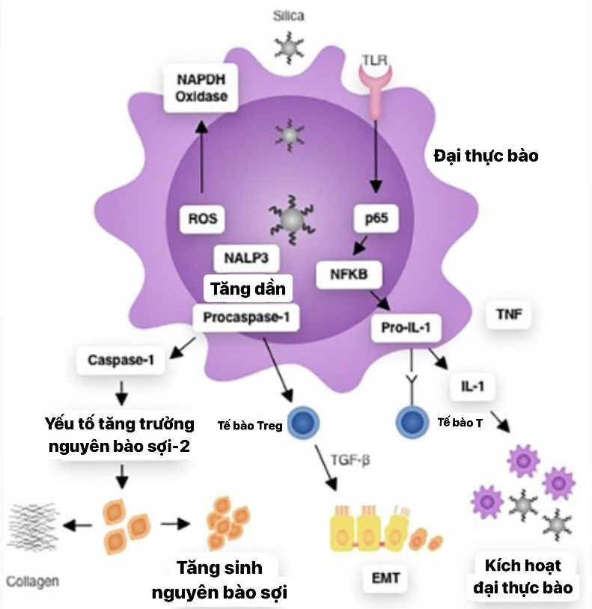
Hình 1.2. Cơ chế tác động của bụi silico tới tế bào
Sau đó, các đại thực bào phế nang nuốt phải silica dẫn đến chết tế bào, tự thực và giải phóng silica nội bào, thu hút các đại thực bào tiếp theo, giải phóng các chất oxy hóa và protease gây độc tế bào, các cytokine gây viêm và các chất chuyển hóa axit arachidonic. Chu kỳ vĩnh viễn này dẫn đến viêm phế nang và xơ hóa thêm. Việc tiếp xúc với silica cấp tính, cường độ cao dẫn đến các tế bào phổi loại II phì đại tạo ra quá nhiều chất có nguồn gốc từ protein và protein chất hoạt động bề mặt, làm đầy các phế nang. Các phát hiện bệnh lý vĩ mô bao gồm sự hiện diện của vật liệu giàu protein giàu bạch cầu ái toan trong khoang phế nang, dẫn đến phù phổi và viêm kẽ (hình 1.3).

Hình 1.3. Tình trạng khuyết tật thể chất tiến triển và vĩnh viễn do bệnh bụi phổi silic
Thông qua nhiều con đường, việc sản xuất liên tục các yếu tố xơ hóa dẫn đến việc huy động liên tục các tế bào phổi loại II và nguyên bào sợi, tạo ra lượng collagen và fibronectin dư thừa. Ngoài các nốt silic, nó còn tạo ra mô sẹo của nhu mô phổi xung quanh, dẫn đến biến dạng và xơ hóa vĩnh viễn cũng như giảm bề mặt trao đổi khí.
Silica tinh thể có tính áp điện, nghĩa là nó tạo ra các điện tích trái dấu ở các phía đối diện của cấu trúc vật lý khi có lực tác dụng. Tính áp điện này góp phần hình thành các gốc tự do oxy được tạo ra trên bề mặt bị phân cắt của các phân tử silica. Silica mới bị nứt, chẳng hạn như silica được tạo ra trong quá trình phun mài mòn, có khả năng oxy hóa khử tăng lên trên bề mặt mới, có khả năng phản ứng cao với hydro, oxy, carbon và oxit nitric và có nhiều khả năng tạo ra các gốc tự do liên tục. Căng thẳng oxy hóa do silica gây ra kích thích các yếu tố phiên mã cụ thể thông qua tương tác với các thụ thể giống thu phí trên đại thực bào phế nang, qua trung gian là yếu tố hạt nhân kappa-B (NF-κB) và protein hoạt hóa (AP)-1, làm tăng thêm biểu hiện cytokine, kéo dài tình trạng viêm và xơ hóa [6, 10].
Cơ chế gây độc tính do silica gây ra rất phức tạp. Các đại thực bào phế nang nhấn chìm các hạt silica tự do và bắt đầu giải phóng các cytokine, các loại oxy phản ứng và các chất trung gian, thúc đẩy quá trình viêm và xơ hóa. Những chất này được giải phóng bởi các đại thực bào, tế bào lympho được kích hoạt bởi đại thực bào và nguyên bào sợi.
Các đại thực bào chứa đầy silic thúc đẩy sự hình thành các nốt silic đặc trưng trong phổi. Những nốt này ban đầu chứa các sợi collagen và các hạt silica lưỡng chiết rải rác được nhìn thấy rõ nhất bằng kính hiển vi ánh sáng phân cực. Khi các nốt hoàn thiện, các sợi collagen được sắp xếp tập trung được bao quanh bởi lớp tế bào viêm bên ngoài.
Ở những trường hợp có cường độ thấp hoặc tiếp xúc ngắn hạn, các nốt này vẫn còn riêng biệt và không ảnh hưởng đến chức năng phổi (bệnh bụi phổi silic mạn tính đơn giản). Với phơi nhiễm cường độ cao hơn hoặc kéo dài hơn (bệnh bụi phổi silic mạn tính phức tạp), các nốt này kết hợp lại và gây ra tình trạng xơ hóa tiến triển và rối loạn chức năng phổi hạn chế, hoặc đôi khi chúng tạo thành các khối kết tụ lớn (được gọi là xơ hóa lớn tiến triển).
Do đó, việc hạn chế hoặc giảm tiếp xúc với bụi silic là điều cần thiết, bao gồm sử dụng thiết bị bảo hộ như khẩu trang mặt và quần áo chống bụi. Ngoài ra, việc đảm bảo vệ sinh làm việc và thông gió tốt cũng giúp giảm nguy cơ mắc bệnh bụi phổi silic. Hơn nữa, việc thực hiện kiểm tra sức khỏe định kỳ và theo dõi sự tiến triển của bệnh rất quan trọng để phát hiện sớm và điều trị kịp thời.

CHƯƠNG 2: NGHIÊN CỨU THỰC TRẠNG BỆNH BỤI PHỔI SILIC NGHỀ NGHIỆP TẠI CÁC CƠ SỞ KHAI THÁC VÀ CHẾ BIẾN ĐÁ VIỆT NAM

2.1. Đặc điểm của các cơ sở khai thác đá ở Việt Nam
Hiện nay, trên toàn quốc có khoảng 2.377 giấy phép khai thác mỏ đá với quy mô khác nhau, từ vài chục lao động đến hàng trăm lao động, sản lượng từ vài chục nghìn m³/năm đến hàng triệu m³/năm. Với tổng trữ lượng tài nguyên trên 53 tỷ m³, phân bố hầu hết ở các vùng, miền. Kết quả tìm kiếm khảo sát thăm dò cho thấy, đá xây dựng ở nước ta rất phong phú:
- Đá magma: Phân bố ở miền Bắc, chủ yếu ở vùng sâu vùng xa, giao thông vận tải kém phát triển, không thuận lợi cho việc khai thác, sử dụng.
- Đá trầm tích: Chủ yếu là đá vôi, có nhiều nhất ở miền Bắc, chất lượng tốt; các núi đá vôi phần lớn nằm trên mức thoát nước tự chảy, lớp phủ mỏng, gần các trục đường giao thông và trung tâm kinh tế, điều kiện khai thác thuận lợi bằng phương pháp lộ thiên, quy mô lớn.
- Đá biến chất: Phần lớn phân bố ở vùng cao phía Bắc và miền Trung, địa hình phức tạp, giao thông và cơ sở hạ tầng không thuận lợi cho việc khai thác..
Hiện nay, đá được khai thác nhằm tạo ra các sản phẩm khác nhau phục vụ sản xuất như: Đá làm vật liệu xây dựng, đá làm nguyên liệu sản xuất xi măng, đá ốp lát, đá mỹ nghệ, đá để sản xuất bột đá,…Dựa vào điều kiện địa hình khi khai thác các mỏ đá ở Việt Nam thường chia làm hai loại là khai thác dạng núi cao (chủ yếu tập trung ở phía Bắc và miền Trung) và khai thác xuống sâu (tập trung miền Nam và một số mỏ ở miền Trung). Hệ thống khai thác chủ yêu của các mỏ khai thác dạng núi cao là khấu theo lớp dốc đứng hoặc lớp xiên với góc nghiêng bờ công tác lớn. Một số mỏ khai thác đá phục vụ làm nguyên liệu cho nhà máy xi măng khai thác theo lớp bằng, tuy nhiên cá biệt nhiều mỏ vẫn tồn tại hình thức khai thác khấu tự do với hệ số an toàn thấp. Đối với các mỏ khai thác xuống sâu đa phần sử dụng hệ thống khai thác theo lớp bằng vận tải trực tiếp. Về công nghệ khai thác thường sử dụng đồng bộ khoan nổ mìn để chuẩn bị đất đá, đất đá được xúc chất hoặc chuyển tải bằng máy xúc thủy lực hoặc máy bốc và vận tải bằng ô tô. Các mỏ khai thác đá khối thường chỉ sử dụng đồng bộ khoan nổ mìn trong công tác mở vỉa tạo tuyến đường hoặc mặt bằng đầu tiên, còn trong quá trình khai thác phổ biến sử dụng các máy cưa đĩa hoặc cắt đá bằng các dây cáp kim cương để tăng tỷ lệ thu hồi đá khối.
Môi trường lao động tại các cơ sở khai thác và chế biến đá xây dựng phát sinh nhiều yếu tố độc hại nghề nghiệp, trong đó có bụi silic. Phơi nhiễm thường xuyên với bụi silic nồng độ cao, người lao động có nguy cơ cao mắc các bệnh về đường hô hấp và bệnh bụi phổi silic. Các công việc như khoan nổ mìn, bốc xúc, vận chuyển, nghiền sàng phân loại là các khâu chính phát sinh bụi mịn ở các cơ sở khai thác. Trong đó có chứa một hàm lượng silic nhất định trong thành phần bụi phát sinh. Theo kết quả nghiên cứu của các nhà khoa học thì các cơ sở khai thác đá ở Thanh Hóa và Ninh Bình phát sinh bụi với hàm lượng silic dao động trong khoảng 2,7-3,7% [14]. Quá trình phát sinh bụi được mô tả trong sơ đồ hình 2.1.
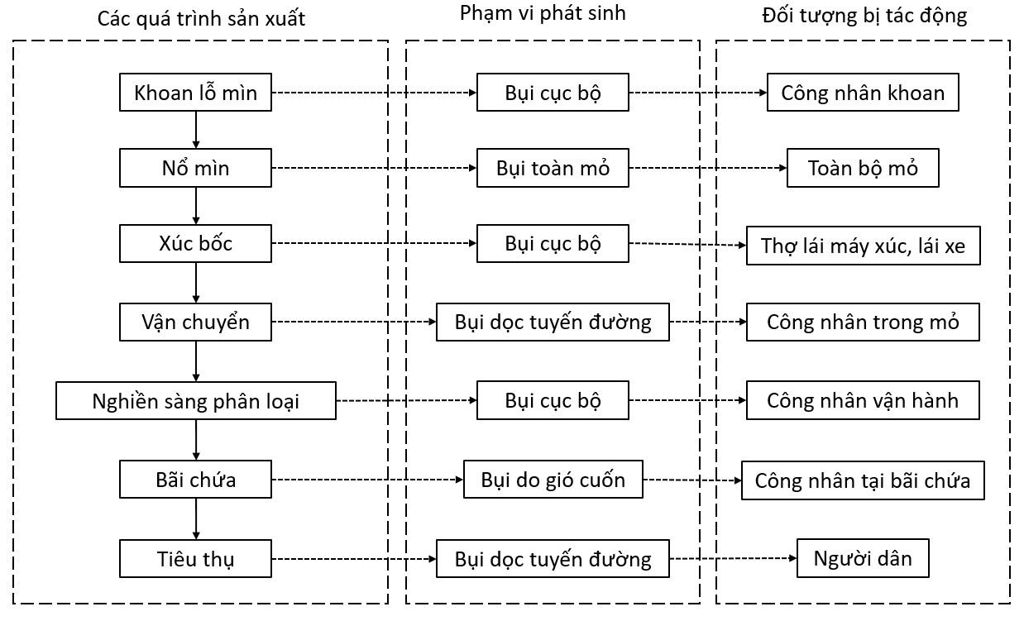
Hình 2.1. Sơ đồ phát thải bụi theo các khâu công nghệ khai thác mỏ đá VLXD
Hàm lượng silic chiếm một tỷ lệ khá cao trong một số vật liệu xây dựng (bảng 2.1), thấp nhất là khoảng trên 2% trong đá vôi, đá cẩm thạch,cao nhất lên đến trên 70% trong đá sa thạch [9,13].

Bảng 2.1. Hàm lượng Silic ở một số vật liệu xây dựng [9,13]
Loại vật liệu | Hàm lượng silic tự do
Sa thạch | > 70%
Bê tông,vữa | 25–70%
Ngói | 30–45%
Granite | > 30 %
Đá phiến | > 40%
Gạch | >30%
Đá vôi | >2%
Đá cẩm thạch | >2%
Giới hạn tiếp xúc bụi Silic trong khu vực làm việc được quy định một số quốc gia bảng 2.2.

Bảng 2.2. Giới hạn tiếp xúc ca làm việc với silic [4, 8, 10]
Quốc gia áp dụng | Giới hạn tiếp xúc ca làm việc (TWA)  8 giờ/ngày(mg/m³)
Việt Nam | 0,30
Vương Quốc Anh | 0,10
NIOSH | 0,05
Châu Âu | 0,05
Australia | 0,05

Tiếp xúc nghề nghiệp với silic tự do trong nhiều năm đã được biết đến là nguyên nhân gây ra bệnh bụi phổi silic. Bệnh bụi phổi silic nghề nghiệp chiếm tỷ lệ cao nhất trong những bệnh nghề nghiệp được bảo hiện ở Việt Nam. Giai đoạn 2011 – 2015, tỷ lệ bệnh bụi phổi silic được khám phát hiện chiếm 75% trong tổng số bệnh nghề nghiệp được phát hiện ở Việt Nam [14]. Theo khảo sát tại 07 mỏ khai thác đá trắng và granit (F1,2,3,4,5,6,7) khu vực miền Trung Việt Nam, với 4 khu vực khảo sát là khu vực bãi khoan nổ mìn (K1), khu vực xúc bốc (K2), Khu vực trạm nghiền sàng (K3) và khu vực bãi chứa thành phẩm (K4). Thấy rằng hàm lượng bụi silic toàn phần tại các mỏ ở mức khá cao, đặc biệt ở khu vực nghiền sàng, bãi khoan nổ và bãi chứa thành phẩm vượt tiêu chuẩn cho phép, thể hiện trọng hình 2.2.
Giới hạn cho phép
Hình 2.2. Nồng độ bụi silic toàn phần tại các khu vực khai thác [14]
Hoạt động khoan lỗ mìn có nguy cơ sản sinh nhiều bụi nhiều chỗ vượt nhiều lần tiêu chuẩn cho phép là do hầu hết các loại máy khoan đang sử dụng tại các mỏ đá thường không có bộ phận thu bụi. Đối với khâu nghiền sàng cũng bị hạn chế phun bụi tưới ẩm vì có thể ảnh hưởng tới quy trình sản xuất hoặc chất lượng sản phẩm. Công nhân hoạt động trong các mỏ được trạng bị phương tiện bảo vệ cá nhân rất sơ sài, chủ yếu là khẩu trang vải.
Năm 2018, Viện Sức khỏe nghề nghiệp và môi trường – Bộ Y tế đã khám bệnh nghề nghiệp cho gần 320.000 trường hợp, trong đó phát hiện bệnh bụi phổi silic nghề nghiệp tại các mỏ khai thác đá VLXD chiếm gần 17% [5].
Bệnh bụi phổi silic nghề nghiệp là bệnh xơ hóa phổi tiến triển do hít phải bụi chứa silic tự do trong quá trình lao động. Bệnh không hồi phục, tiến triển một chiều tiếp tục xơ hóa [13] ngay cả khi không phơi nhiễm tiếp. Hiện nay ở Việt Nam không có số liệu thống kê về bệnh bụi phổi silic trong ngành khai thác đá VLXD.
Kết quả nghiên cứu tại các cơ sở khai thác và chế biến đá xây dựng đều có hàm lượng silic tự do lớn hơn 1%, dao động trong khoảng 2,25% - 9,28%. Qua khảo sát tại các mỏ đá VLXD thì 03 vị trí có nồng độ silic tự do trong bụi toàn phần thường vượt mức cho phép theo QCVN 02:2019/BYT là: tại trạm nghiền sàng, khu vực máy khoan làm việc và khu vực bốc xúc vận chuyển đá thành phẩm; các vị trí còn lại có nồng độ silic thấp hơn giới hạn cho phép.

2.2. Đặc điểm của các cơ sở chế biến đá ở Việt Nam
Đá sau khi khai thác có thể sử dụng trực tiếp làm vật liệu xây dựng hoặc có thể được chế biến để tạo thành các sản phẩm thứ cấp cung cấp ra thị trường hoặc là nguyên liệu cho các quá trình sản xuất tiếp theo. Trong các hoạt động chế biến đá ở Việt Nam hiện nay như: nghiền bột đá mịn để xuất khẩu, sản xuất đá nhân tạo bằng bột đá, chế tác đá, sản xuất cát nhân tạo,…là các hoạt động phát sinh rất nhiều bụi trong đó có bụi thô và cả mịn.
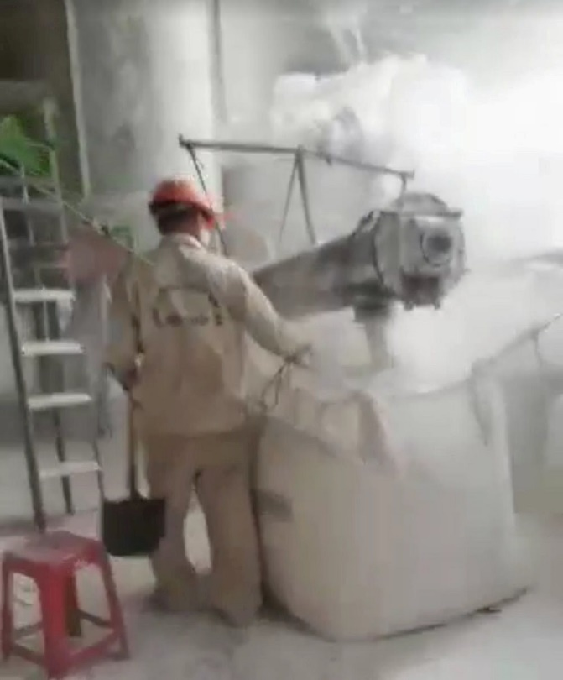 | 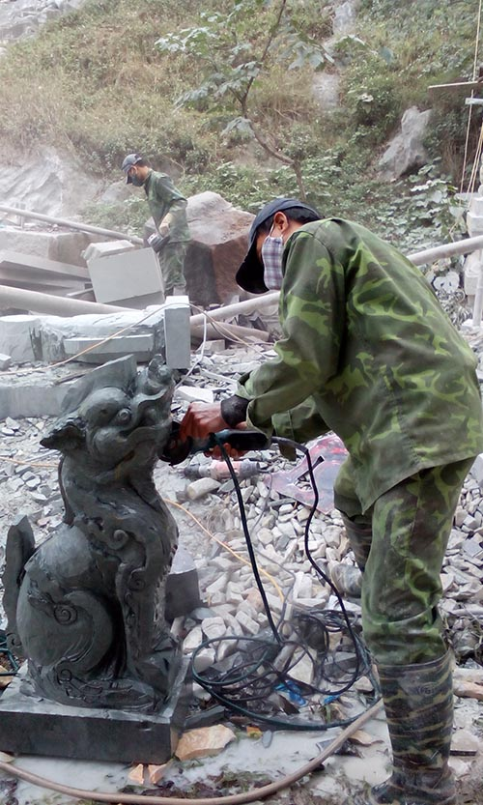
Hình 2.3. Bụi phát sinh trong quá trình nghiền bột đá và chế tác đá
Đá nhân tạo được hình thành từ đá nghiền mịn (chủ yếu là thạch anh, có thêm thủy tinh màu, vỏ sò và kim loại) được liên kết bởi nhựa polyme, được đúc thành hình và xử lý bằng nhiệt. Đá nhân tạo chứa 85–93% tinh thể silic, cao hơn nhiều so với bất kỳ vật liệu nào khác thường được sử dụng để chế tạo mặt bàn [15, 16]. Công nhân sử dụng các dụng cụ cầm tay công suất lớn như máy mài để cắt các tấm này thành hình dạng và tạo các đường cắt cho bồn rửa và vòi, sau đó đánh bóng sản phẩm cuối cùng. Các quá trình này tạo ra mức độ phơi nhiễm cực cao với bụi silic tinh thể có thể hô hấp. Quy trình sản xuất đá nhân tạo thể hiện trên hình 2.4. đá nguyên liệu sau khi được làm sạch sẽ được đưa về kho chứa để khô trước khi đưa vào máy nghiền, tùy thuộc vào vân đá mà sẽ thực hiện hiền thành các sản phẩm như cát hoặc bột mịn để đưa vào thiết bị trộn. Ở thiết bị trộn các thành phần đá được trộn với hỗn hợp nhựa và chất tạo màu sau đó qua công đoạn ép chân không và kết rắn ở 100ºC rồi làm mát từ từ tạo thành đá nhân tạo. Đá nhân tạo sau khi cắt tạo hình được thực hiện quá trình gia công bề mặt, tạo bóng và phân loại tại kho thành phẩm. Trong quá trình sản xuất chỉ có khâu nghiền đá tạo bụi mịn, các khâu gia công bề mặt tạo bóng cũng có khả năng gây bụi.
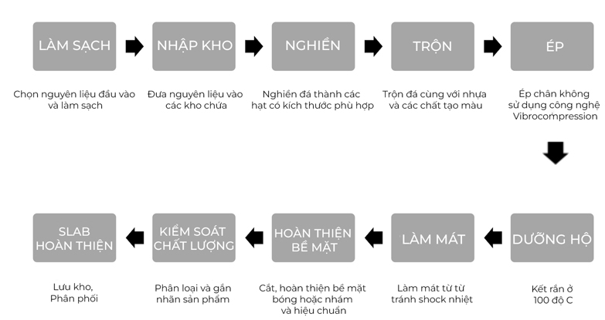
Hình 2.4. Quy trình sản xuất đá nhân tạo
Quá trình nghiền bột đá thường sử dụng các thiết bị máy nghiền bi để tạo độ mịn còn được gọi là máy nghiền siêu mịn (hình 2.5). Nguyên vật liệu trước khi đưa vào máy nghiền siêu mịn phải được xử lý hạt có kích cỡ nhỏ <25-30mm. Nếu hạt còn to phải đưa vào máy nghiền kẹp hàm để nghiền. Sau đó đưa lên Silo cấp liệu máy nghiền siêu mịn bằng hệ thống gầu nâng. Silo cấp liệu có nhiệm vụ phối liệu từ từ vào đầu nạp liệu máy nghiền siêu mịn.
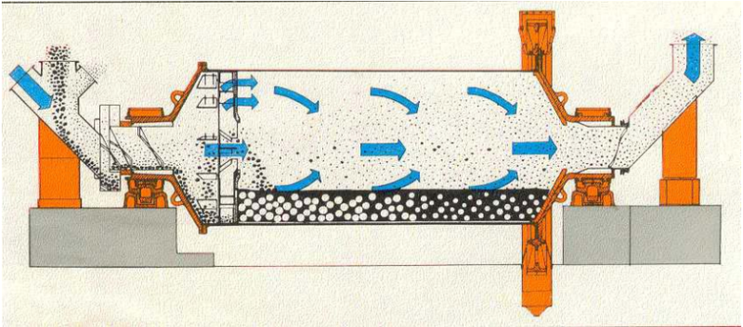
Hình 2.5. Cấu tạo máy nghiền siêu mịn
Khi vào tới buồng nghiền của máy, các hạt sẽ được các quả lô chà xát vào thành vành nghiền và nghiền nát vật liệu ra mịn như bột. Vật liệu sẽ được hệ thống quạt gió hút và đẩy vật liệu lên hệ thống phân ly. Tùy vào nhu cầu sử dụng mà ta điều chỉnh lực gió mạnh hay yếu để lấy cỡ hạt to hay nhỏ.
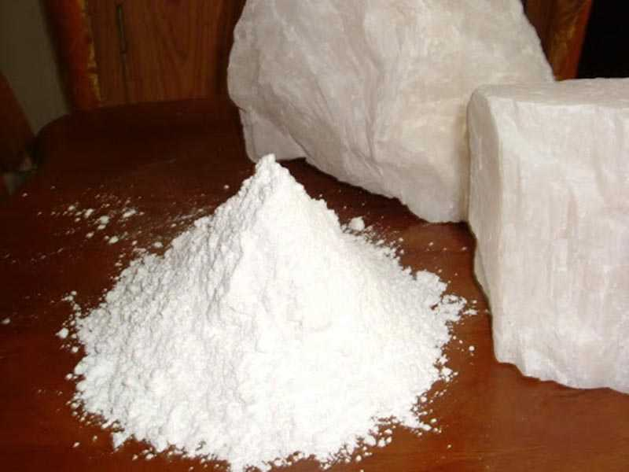
Hình 2.6. Đá trắng và đá trắng siêu mịn thành phẩm
Cỡ hạt thành phẩm sẽ được quạt hút qua hệ thống phân ly đưa ra ngoài si lô chứa xả liệu, một phần bụi sẽ theo đường ống đi tới túi vải lọc bụi. Còn lại hạt to không qua được hệ thống phân ly sẽ rơi lại buồng nghiền để tiếp tục nghiền nhỏ lại.
Bột đá siêu mịn ở các cơ sở sản xuất tại nước ta, thường là loại bột thạch anh với hàm lượng SiO₂ chiếm tỷ lệ cao (thường khoảng 97% - 99%). Là một thành phần quan trọng để tăng độ bóng, độ bền cho sơn; giúp tạo ra các sản phẩm thủy tinh bền, có độ bóng cao; hoặc là chất phụ gia không thể thiếu để sản xuất đồ gốm, sứ,... Theo khảo sát thì tại các khu vực sản xuất bột đá tồn tại cả 3 loại bụi mịn silic có kích thước điển hình là: Bụi đá sàng từ quá trình sàng đá hạt, kích thước hạt từ 150 – 200 micron; Đá thô: kích thước hạt 70 -150 micron; và Đá siêu mịn: kích thước hạt 0.4-60 micron [13].
Theo khảo sát tại 03 cơ sở chế biến bột đá trắng siêu mịn tại Nghệ An và Yên Bái (F8,9,10), với 4 khu vực khảo sát là khu vực bãi chứa nguyên liệu (K5), khu vực máy nghiền sàng cơ cấp (K6), Khu vực máy nghiền bi (K7) và khu vực bãi chứa thành phẩm (K8). Thấy rằng hàm lượng bụi silic toàn phần tại các khu vực sản xuất bột đá ở rất khá cao, chủ yếu là bụi mịn có thời gian tồn tại lâu trong không khí và khó xử lý vượt tiêu chuẩn cho phép nhiều lần, thể hiện trọng hình 2.7.
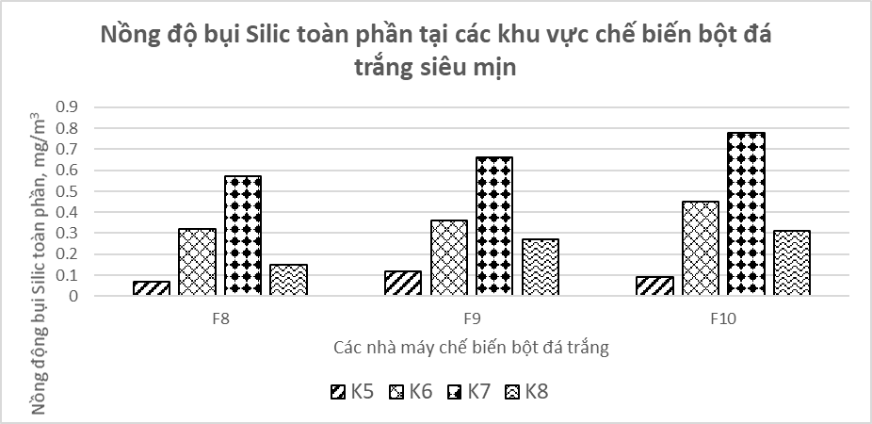
Giới hạn cho phép
Hình 2.7. Nồng độ bụi silic toàn phần tại các nhà máy chế biến bột đá [5]
Với kết quả khảo sát ở trên ta thấy rằng, hầu hết tại các vị trí quan trắc đều xác định hàm lượng bụi mịn silic toàn phần ở mức rất cao, đặc biệt là khu vực máy nghiền bi để tạo bột mịn nồng độ vượt nhiều lần tiêu chuẩn cho phép, các khu vực nghiền sàng sơ bộ và bãi chứa cũng có nồng độ bụi cao. Các hoạt động nghiền sàng sơ bộ tại các nhà máy đề thực hiện ngoài trời nên việc phun sương dập bụi không giảm thiểu được đáng kể lượng bụi phát sinh. Đặc biệt với thông số khảo sát tại nhà máy nghiền bột đá trắng siêu mịn của Công ty CP Khoáng sản và thương mại Trung Hải – Nghệ An (THNA Group) thì 03/04 vị trí quan trắc đều cho giá trị vượt ngưỡng cho phép [5].

CHƯƠNG 3: CÁC BIỆN PHÁP GIẢM THIỂU TÁC ĐỘNG CỦA BỤI SILIC TỚI NGƯỜI LAO ĐỘNG TẠI CÁC CƠ SỞ KHAI THÁC VÀ CHẾ BIẾN Ở VIỆT NAM

3.1. Nhóm các biện pháp kỹ thuật

3.1.1. Các biện pháp kỹ thuật nhằm giảm thiểu tác động của bụi silic trong hoạt động khai thác mỏ đá
3.1.1.1. Các biện pháp giảm thiểu tác động của bụi silic trong công tác khoan
Để hạn chế việc xả bụi mỏ vào không khí người ta áp dụng nhiều phương pháp khác nhau. Đối với công tác khoan lỗ mìn, người ta áp dụng các biện pháp sau:
- Sử dụng máy khoan có thiết bị lấy phoi bằng nước hoặc hỗn hợp khí ép và nước.
- Nếu lấy phoi bằng khí ép thì phải có thiết bị thu và lọc bụi (Hình 3.1).
- Trang bị bảo hộ chống bụi thích hợp để loại trừ bụi mịn cho thợ khoan.
- Trong trường hợp không thể thu được toàn bộ lượng bụi khi thực hiện lấy phoi khoan thì cần sử dụng thiết bị dập bụi bằng máy phun sương có áp để dập bụi.
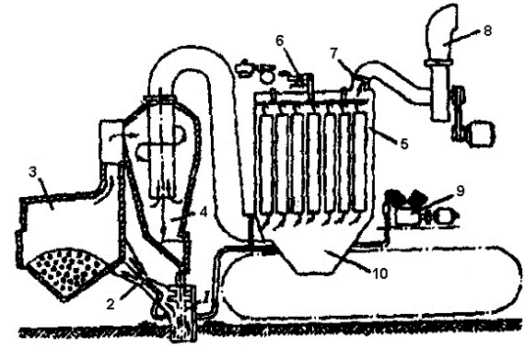
Hình 3.1- Thiết bị hút bụi của máy khoan 2XBS - 200
1- ống thu bụi; 2- vòi phun sương; 3- buồng gom bụi; 4- cyclon; 5- bộ lọc;
6 - cơ cấu rung; 7 - van chắn; 8- quạt gió; 9 - máy nén khí; 10- Bunke.
Theo sơ đồ hình 3.1. thì trong quá trình khoan phoi khoan tạo ra sẽ được lấy lên nhờ việc thổi khí nén, điều này đồng nghĩa với việc sẽ thổi cả bụi đẩy lên miệng lỗ khoan. Tại miệng lỗ khoan có bộ phận chụp thu bụi để ngăn không cho hỗn hợp khí nén và bột đá phoi khoan bay ra ngoài. Hỗn hợp khí nén và bụi được thu qua ống bụi (1) đi qua vòi phun sương (2) thực hiện làm ẩm để dính kết và tăng trọng lượng hạt bụi đẩy nhanh quá trình lắng bụi ở buồng gom bụi (3). Những hạt bụi lớn và phoi khoan được tách chủ yếu ở buồng thu bụi, không khí ra khỏi buồng gom bụi sẽ mang theo một lượng bụi mịn khó lắng đọng. Hỗn hợp khí bụi tiếp tục được đưa qua cyclon (4) dòng khí di chuyển kiểu xoáy chôn ốc, các hạt bụi có trọng lượng sẽ bị văng ra ngoài theo lực quán tính va chạm với thành cyclon giảm động năng và lắng xuống, không khí sạch được thu theo đường ống ở giữa đẩy ra ngoài thông qua bộ lọc.
3.1.1.2. Các biện pháp giảm thiểu tác động của bụi silic trong công tác nổ mìn
Để giảm thiểu bụi phát sinh trong quá trình nổ mìn, về mặt kỹ thuật chúng ta có thể áp dụng các biện pháp như sau:
- Tính toán các thông số nổ mìn hợp lý, đảm bảo chiều dài bua mìn, chỉ tiêu thuốc nổ hợp lý;
- Đối với bua mìn khi sử dụng bua thông thường nên sử dụng vật liệu làm bua có ma sát cao để tránh phụt bua; trường hợp sử dụng bua đặc biệt như loại bua đông cứng nhanh như thạch cao, xi măng thì khối lượng khoan giảm từ 30-50% và chỉ tiêu thuốc nổ giảm từ 2-2,5 lần. Nhưng giá thành cao và việc thi công khá phức tạp, ít sử dụng. Ngoài ra có thể sử dụng bua nước, Dùng bua nước chứa trong túi PE tăng được hệ số sử dụng lỗ khoan từ 0,8-1,0 và giảm được lượng bụi phát sinh khi nổ từ 3-4 lần, tăng hệ số sử dụng lỗ khoan (hình 3.2).
Hình 3.2. Sử dụng bua nước khi nổ mìn
- Tưới ẩm bãi nổ trước và sau khi nổ mìn;
- Trồng cây xanh xung quanh khu vực khai trường để ngăn gió phát tán bụi sang khu vực xung quanh.
3.1.1.3. Các biện pháp giảm thiểu tác động của bụi silic trong công tác xúc bốc
Công tác xúc bốc trên các mỏ khai thác đá thường sử dụng loại máy xúc thủy lực gàu ngược, đây là loại máy xúc một gàu. Bụi phát sinh chủ yếu do quá trình dỡ đá và do gió cuốn bụi lên. Biện pháp hiệu quả nhất là tưới ẩm bãi xúc trước khi xúc bốc, trong quá trình dỡ đá không được đưa gàu lên quá cao (hình 3.3).
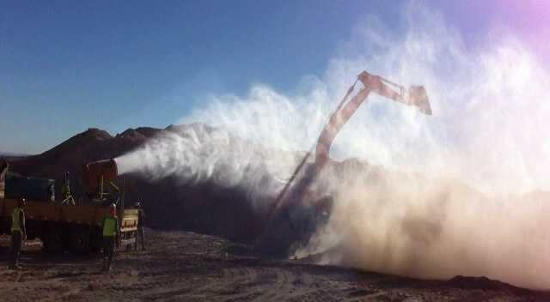
Hình 3.3. Thiết bị phun sương có định hướng
3.1.1.4. Các biện pháp giảm thiểu tác động của bụi silic trong công tác vận chuyển
Công tác vận tải tạo ra một lượng bụi khá lớn phát tán trong toàn bộ khu mỏ. Bụi phát sinh chủ yếu do đường chất lượng kém có nhiều bột mịn khi ô tô di chuyển sẽ cuốn bụi lên và do thổi bụi từ thùng xe. Các biện pháp hiệu quả để giảm thiểu phát sinh bụi trong quá trình vận tải như sau:
- Bê tông hoá (nhựa atphan hoặc ximăng) mặt đường mỏ, nhất là những đoạn đường cố định, có mật độ xe qua lại lớn.
- Phun nước thường xuyên các tuyến đường vận tải, nhất là đường ra bãi thải. Bằng cách này có thể giảm lượng bụi và trung hoà khí độc hại đạt hiệu quả 70 - 80% (hình 3.4). Có ba phương pháp phun nước: phun nước thông thường, phun sương và phun nước có chứa NaCl hoặc CaCl₂.
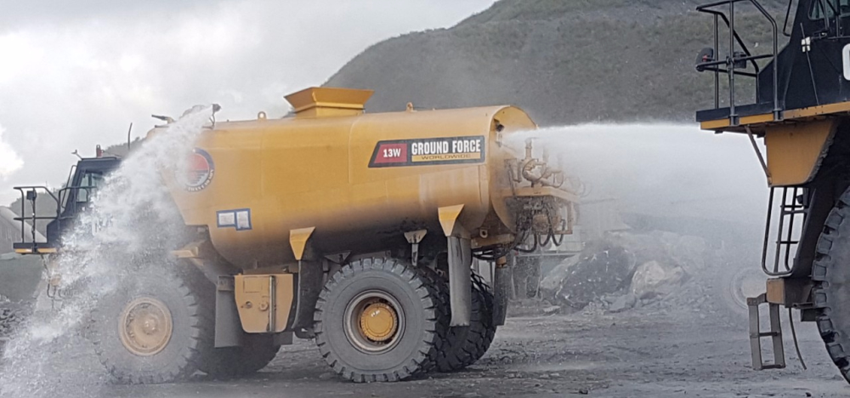
Hình 3.4. Xe dải nước tưới ẩm đường
- Không để vật liệu rơi xuống đường vận chuyển.
- Dùng bạt che kín các thùng xe khi vận tải đất đá ra bãi thải cũng như khi vận tải quặng về kho chứa.
3.1.1.5. Các biện pháp giảm thiểu tác động của bụi silic trong công tác nghiền sàng
Công tác nghiềng sàng phân loại tại mỏ thường là nguồn phát sinh bụi mịn nhiều nhất và thời gian tác động lâu nhất. Bụi phát sinh do quá trình nghiền đập để phá vỡ đất đá và trong quá trình sàng. Các biện pháp giảm thiểu bụi phát sinh trong khâu nghiền sàng phân loại như sau:
- Phun nước tưới ẩm đất đá trên toàn bộ khu vực bãi nghiền sàng (hình 3.5).
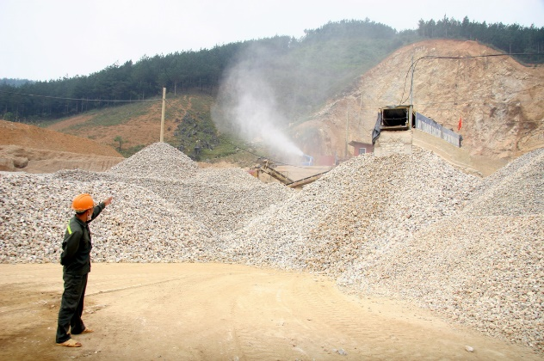 | 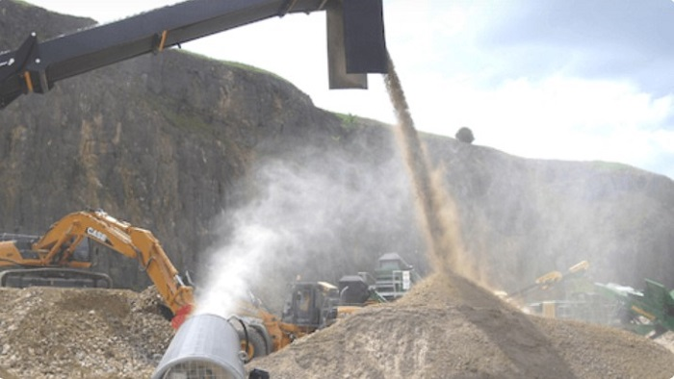
Hình 3.5. Phun nước tưới ẩm đất đá toàn bộ khu vực và từng phần
- Trang bị thiết bị thu bụi ở bộ phận sàng phân cấp đưa qua thiết bị lọc bụi dạng khô (hình 3.6).
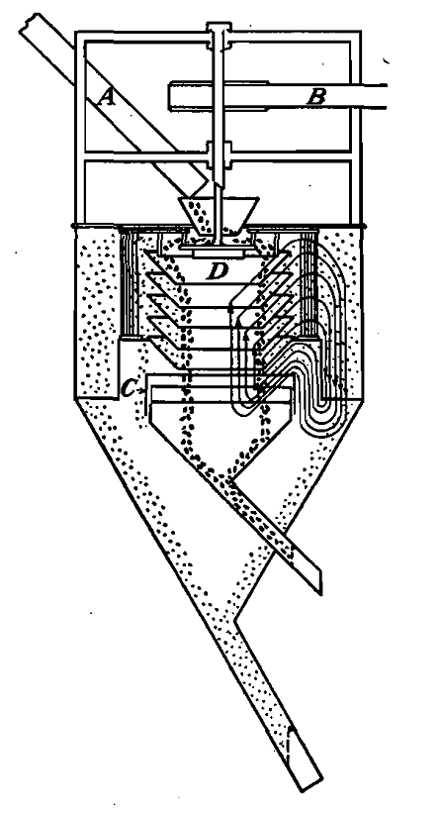  5  4  3  2  1 | Hình 3.6. thiết bị sàng phân loại có bộ phận thu bụi  A- ống cấp liệu  B - Ống thu khí chứa bụi mịn  C – Các phễu rót đá thành phẩm  D – hệ thống lưới sàng  1. Tấm lọc ngăn bụi thô  2. buồng lọc bụi thô  3. Lưới ngăn  4. Luồng khí chứa bụi  5. Đá sau phân cấp

Theo sơ đồ hình 3.6 thì vật liệu sau nghiền sẽ đi vào theo ống cấp liệu (A) rót vào phễu cấp liệu. Đá từ phễu cấp liệu được rót xuống các lớp lưới sàng (D) thực hiện phân cấp cỡ hạt vật liệu, tại đây bố trí các ống thổi khí nén để dẫn hướng dòng bụi đi theo luồng khí sang buồng lọc bụi thô (2). Để hạn chế việc khí nén thổi cả các hạt vật liệu có kích thước nhỏ sang buồng lọc bụi thô trang bị lớp lưới chắn (3). Đá sau khi thực hiện phân cấp (5) sẽ theo hệ thống các máng rót thành phẩm (C) để đưa ra các đống đá thành phẩm bên ngoài. Tại buồng lắng bụi thô các hạt bụi được lắng và thu theo miệng rót phía bên dưới thu chậm ra ngoài, việc thu chậm sẽ ngăn việc thổi bụi ra ngoài môi trường. Dòng khí bụi được đẩy lên trên và nhờ các tấm lọc bụi thô nên các hạt bụi thô sẽ được giữ lại ở tầng dưới, dòng khí đi lên chỉ còn các hạt bụi mịn sẽ được thu qua ông thu bụi mịn (B) để đưa vào thiết bị lọc bụi tĩnh điện. Thông qua quá trình khép kín tránh hiện tượng khí bụi thoát ra ngoài.
3.1.1.6. Các biện pháp giảm thiểu tác động của bụi silic tại bãi chứa thành phẩm và trong quá trình tiêu thụ
- Phun sương tưới ẩm bãi chứa vào những ngày khô nóng để tạo độ ẩm.
- Phủ bạt bãi đá thành phẩm ngăn gió cuốn bụi vào bầu không khí.
- Phủ bạt kín thùng xe trong trường hợp vận chuyển đá từ bãi tập kết tới nơi tiêu thụ.
- Trồng cây xanh xung quanh bãi chứa và dọc tuyến đường để hạn chế phát tán bụi ra môi trường xung quanh.
- Đối với đá mạt không để lưu trữ lâu trong bãi và cần phủ bạt để ngăn bụi phát tán.

3.1.2. Các biện pháp kỹ thuật nhằm giảm thiểu tác động của bụi silic trong hoạt động nghiền bột đá
Công tác chế biến đá có khả năng phát sinh nhiều bụi mịn, về mặt kỹ thuật cần áp dụng các biện pháp giảm thiểu phát tán bụi như sau:
- Xây dựng nhà xưởng bao quanh bằng tường gạch hoặc tôn để ngăn chặn bụi phát tán ra khu vực xung quanh;
- Xây dựng quy trình nghiền bột đá có thiết bị thu bụi, tối ưu hóa quy trình sản xuất (hình 3.7);
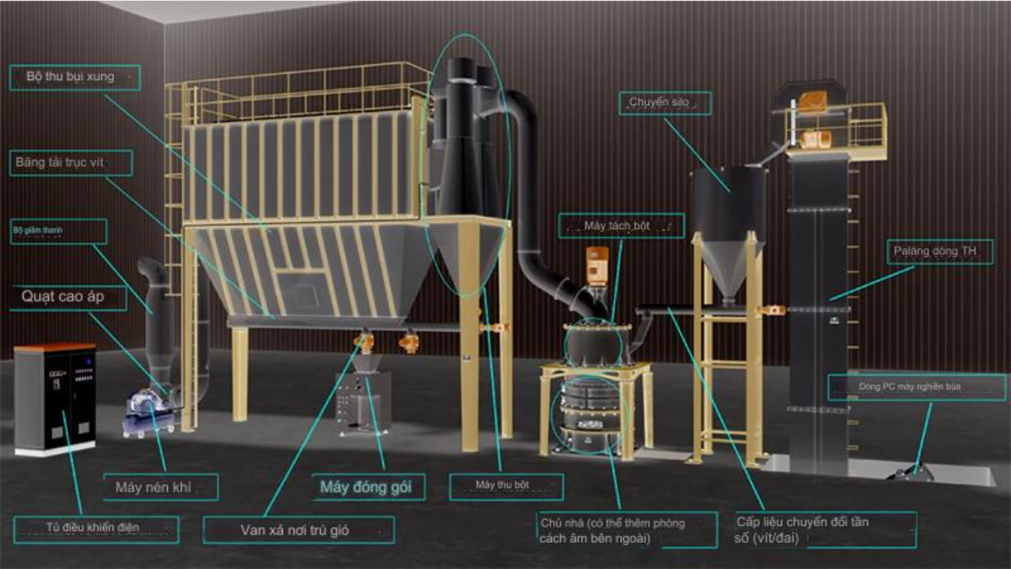
Hình 3.7. Kỹ thuật xử lý bụi, tối ưu hóa quy trình sản xuất bột đá
- Bãi chứa đá nguyên liệu cần được phủ bạt khi không làm việc;
- Thực hiện thông gió trong không gian nhà máy sản xuất, bố trí các điểm hút gió bẩn tại những nơi có thể phát sinh bụi mịn và cung cấp gió sạch để bù lượng không khí trong không gian làm việc.
- Thiết bị nghiền cần được bố trí bộ phận thu bụi để đưa qua thiết bị lọc bụi tĩnh điện (hình 3.8)
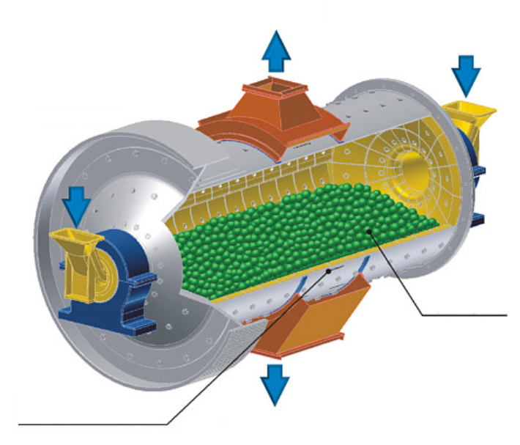
Bi nghiền
Cửa xả có điều khiển
Bột đá thành phẩm
Cửa thu bụi
Đá đầuvào
Đá đầuvào
Hình 3.8. Máy nghiền bi có trang bị thu bụi
- Bố trí thiết bị lọc bụi tĩnh điện để đảm bảo loại trừ các hạt bụi mịn. Làm sạch bụi bằng điện được áp dụng rộng rãi trong các nhà máy tuyển. Ưu điểm của phương pháp này là: - hiệu suất khử bụi cao (đến hơn 99%). Nguyên lý hoạt động của thiết bị lọc bụi tĩnh điện dựa trên sự ion hóa không khí chứa bụi đi qua không gian giữa hai hệ thống điện cực của một điện trường điện thế cao. Trong không gian đó các hạt bụi bị tích điện và lắng đọng trên điện cực có điện tích trái dấu. Các điện cực lắng đọng đó được định kỳ rung để xả bụi lắng đọng vào ngăn thu bụi (hình 3.9).
Cấu tạo thiết bị lọc bụi dạng ống gồm một buồng bằng thép hoặc bê tông cốt thép và một bunke tháo tải bụi. Trong buồng lọc bụi có lắp các ống thép và theo trục của chúng là các dây dẫn (điện cực vầng sáng) được treo trên khung đặt trên sứ cách điện. Điện cực lắng đọng được gắn vào một hệ khung khác. Không khí chứa bụi qua ống cấp khí đi vào các ống lắng đọng; ở đây bụi được lắng vào các thành trong của ống và sau đó bị rung xả xuống bunke chứa ở phía dưới. Khí được làm sạch đi ra khí quyển theo ống thoát.
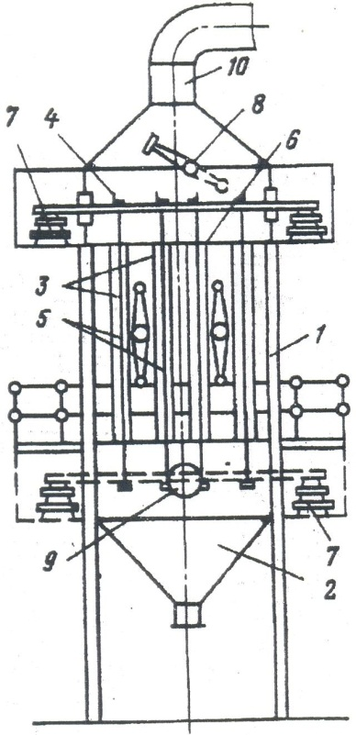 | Hình 3.9. Thiết bị lọc bụi tĩnh điện dạng ống  1- Buồng lọc bụi; 2- Bunke tháo tải bụi; 3- ống kim loại (điện cực lắng đọng); 4- Khung treo điện cực dây dẫn; 5- Điện cực vầng sáng dạng dây dẫn; 6- Khung treo điện cực dạng ống; 7- Sứ cách điện; 8- Cơ cấu xả rũ bụi; 9- ống cấp khí chứa bụi; 10- ống thoát khí sạch.
Hoặc đôi khi người ta sử dụng thiết bị lọc bụi tĩnh điện dạng tấm (hình 3.10). Thiết bị lọc tinh điện dạng tấm bao gồm một buồng lọc bằng thép hoặc bê tông cốt thép bên trong các điện cực vầng sáng và điện cực lắng đọng. Điện cực lắng đọng là các tấm có cấu trúc đặc biệt trong khi các điện cực vầng sáng là hệ thống các dây dẫn. Các điện cực vầng sáng được treo vào một khung. Khí chứa bụi được dẫn vào từ dưới lên đi vào không gian giữa các điện cực. Các hạt bụi được lắng đọng lên các điện cực lắng đọng còn khí sạch được thải ra khí quyển.
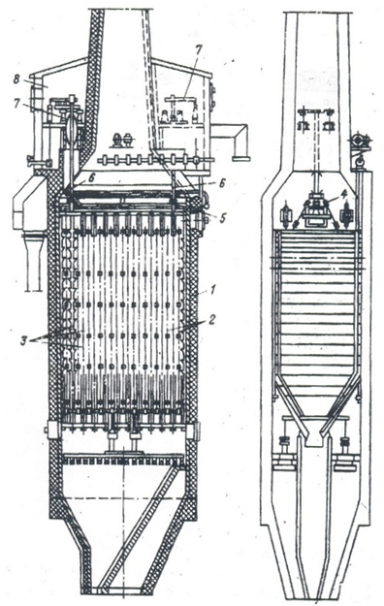
Hình 3.10. Thiết bị lọc tĩnh điện dạng tấm
- Thực hiện đóng bao kín đối với bột đá siêu mịn.

3.1.3. Các biện pháp kỹ thuật nhằm giảm thiểu tác động của bụi silic trong hoạt động cắt, mài và đánh bóng đá
- Sử dụng công nghệ cắt, mài và đánh bóng ướt là cách hiệu quả nhất để giảm bụi silic. Việc dùng các tia nước bắn vào bề mặt đá khi cắt, mài hoặc đánh bóng, làm giảm đáng kể bụi silic xâm nhập vào không khí và giảm thiểu nguy cơ hít phải (hình 3.11);
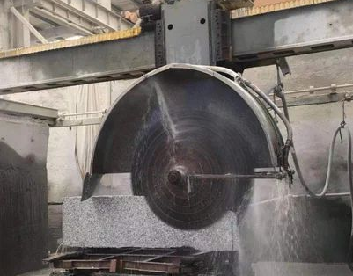 | 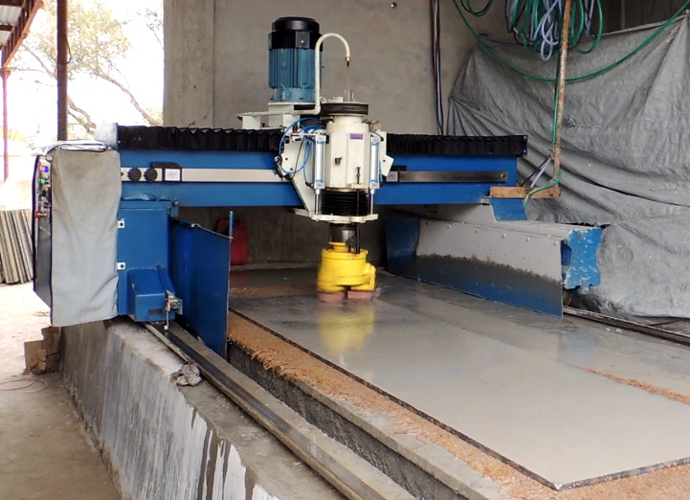
Hình 3.11. Máy cắt và đánh bóng đá ướt
- Thực hiện tách bùn và tuần hoàn nước, bùn tách phải được thu gom, xử lý không để phát tán ra môi trường;

3.2. Nhóm các biện pháp về tổ chức
- Xây dựng nội quy an toàn nơi làm việc;
- Bố trí mặt bằng hợp lý tránh để các nguồn phát tán bụi ở đầu hướng gió và tại các vị trí cao có khả năng phát tán bụi đi xa;
- Bố trí trạm nghiền sàng phân loại, bãi chứa ở khu vực kín gió, trồng cây ngăn bụi phát tán sang khu vực xung quanh (hình 3.11).
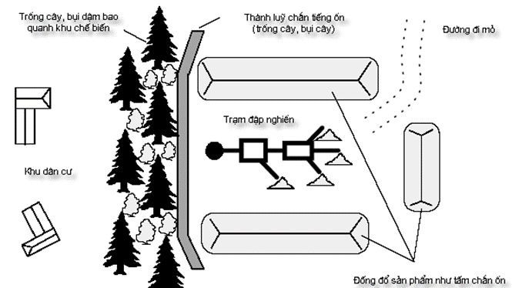
Hình 3.11. Bố trí mặt bằng hợp lý

- Trang bị bảo hộ phòng bụi chuyên dụng cho người lao động (hình 3.12);
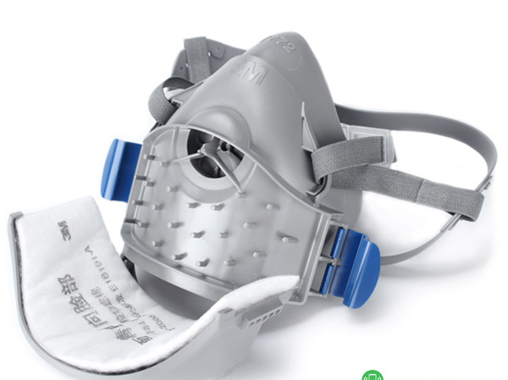 | 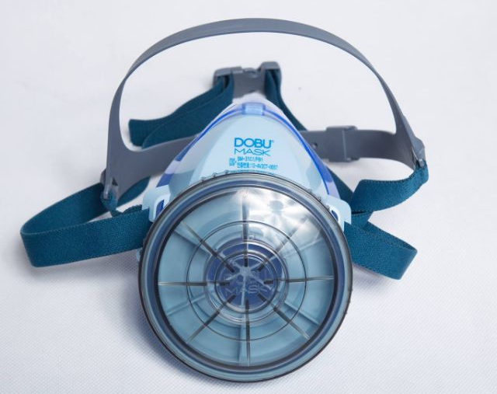

Hình 3.12. Mặt nạ ngăn bụi mịn

- Thực hiện quan trắc, giám sát chất lượng môi trường không khí, phát hiện sớm nguy cơ ô nhiễm bụi và cảnh báo sớm tới người lao động;

- Tổ chức khám sức khỏe định kỳ, phát hiện sớm các nguy cơ nhiễm bệnh phổi silic nghề nghiệp, đảm bảo quyền lợi của người lao động về khám sức khỏe định kỳ, nghỉ dưỡng phục hồi sức khỏe. Các chế độ của người lao động khi làm việc trong điều kiện nguy hiểm, độc hại.

- Tổ chức bộ máy công đoàn, công ty đảm bảo quyền lợi của người lao động khi bị suy giảm sức khỏe hoặc mắc các bệnh bụi phổi nghề nghiệp;

- Ứng dụng kỹ thuật tiên tiến trong chuẩn đoán sớm bệnh bụi phổi silic: trên cơ sở dự phòng và chuẩn đoán sớm bệnh bụi phổi silic, về yếu tố nguy cơ, nhất là về dịch tễ học phân tử, ứng dụng kĩ thuật cao phát hiện các biến đổi kiểu gen của gen TNF-α (gen hoại tử u) ảnh hưởng tới bệnh bụi phổi silic. Các nghiên cứu về yếu tố nguy cơ bệnh bụi phổi silic sẽ giúp hình thành một chiến lược trong việc chẩn đoán sớm cũng như tư vấn cho người lao động mang các biến thể gen TNF-α có thể tăng khả năng mắc bệnh bụi phổi silic lựa chọn được nghề nghiệp cũng như có các biện pháp bảo hộ lao động thích hợp. Chẩn đoán sớm bệnh bụi phổi silic, quy trình chụp phim X-quang kỹ thuật số chẩn đoán bệnh bụi phổi silic theo tiêu chuẩn ILO cần được áp dụng rộng rãi. Trong quá trình thực hiện cần tuân thủ tuyệt đối các yêu cầu thiết bị và kỹ thuật để có được hình ảnh phim đảm bảo đủ chất lượng.

- Xem xét lại tiêu chuẩn chẩn đoán bệnh bụi phổi silic (về thời gian tiếp xúc tối thiểu), xây dựng các hướng dẫn xét nghiệm TNF-α máu trong khám tuyển dụng hoặc bố trí việc làm cho người lao động làm việc trong hoạt động khai thác và chế biến đá) và đặc biệt là gợi ý những hướng nghiên cứu tiếp theo để tiếp tục phát hiện sớm bệnh bụi phổi silic, giúp người lao động khoẻ mạnh, tăng năng suất lao động;

- Truyền thông và giáo dục về nguy cơ bệnh nghề nghiệp bụi phổi silic;

- Khảo sát và thống kê về tình hình bệnh phổi silic;

3.3. Nhóm các biện pháp về quản lý:
Chính sách và quy định về an toàn lao động trong ngành công nghiệp có nguy cơ bụi phổi silic được thiết lập nhằm bảo vệ sức khỏe và sự an toàn của công nhân làm việc trong môi trường chứa bụi phổi silic. Chính sách và quy định này bao gồm các quy tắc, hướng dẫn và tiêu chuẩn về công tác phòng ngừa, kiểm soát và xử lý bụi phổi silic. Nhằm đảm bảo việc thực hiện chính sách và quy định này, sự hợp tác giữa người lao động, nhà tuyển dụng và các cơ quan có thẩm quyền là cần thiết.

3.3.1. Quy định phòng ngừa và kiểm soát bụi phổi silic:
Quy định phòng ngừa và kiểm soát bụi phổi silic đưa ra các giải pháp và biện pháp nhằm giảm thiểu nguy cơ gây bệnh và thương tật do tiếp xúc với bụi phổi silic. Đây bao gồm việc nghiên cứu, áp dụng và tuân thủ các phương pháp kỹ thuật an toàn, sử dụng thiết bị bảo hộ cá nhân, áp dụng quy trình làm việc an toàn, và cải thiện quy trình làm việc trong các ngành công nghiệp có nguy cơ bụi phổi silic.

3.3.2. Chính sách đảm bảo an toàn lao động trong ngành có nguy cơ bụi phổi silic:
Chính sách đảm bảo an toàn lao động trong ngành có nguy cơ bụi phổi silic nhằm đảm bảo các điều kiện làm việc an toàn và giảm thiểu nguy cơ gây bệnh do bụi phổi silic. Chính sách này bao gồm việc yêu cầu nhà tuyển dụng cung cấp môi trường làm việc an toàn, đào tạo và thông báo cho người lao động về nguy cơ bụi phổi silic, cung cấp thiết bị bảo hộ cá nhân, và thực hiện các biện pháp kiểm tra và giám sát sức khỏe của người lao động.

3.3.3. Trách nhiệm của người lao động và nhà tuyển dụng trong việc thực hiện chính sách và quy định:
Người lao động và nhà tuyển dụng đều có trách nhiệm thực hiện chính sách và quy định về an toàn lao động trong ngành công nghiệp có nguy cơ bụi phổi silic. Người lao động cần tuân thủ các quy định, áp dụng biện pháp phòng ngừa và kiểm soát bụi phổi silic, tham gia đào tạo và sử dụng thiết bị bảo hộ cá nhân. Nhà tuyển dụng cần cung cấp môi trường làm việc an toàn, đảm bảo người lao động được đào tạo và thực hiện các biện pháp an toàn, và theo dõi và đánh giá hiệu quả của chính sách và quy định.

3.3.4. Quy trình kiểm tra và đo lường nguy cơ bụi phổi silic:
Quy trình kiểm tra và đo lường nguy cơ bụi phổi silic được thiết lập nhằm đánh giá mức độ nguy hiểm và lường trước nguy cơ bị nhiễm bụi phổi silic trong quá trình khai thác đá. Quy trình này giúp xác định các biện pháp phòng ngừa và khắc phục nguy cơ hiệu quả, đồng thời đảm bảo an toàn cho công nhân lao động. Các quy định và tiêu chuẩn liên quan cũng được tuân thủ để đảm bảo tính pháp lý và chất lượng công việc.

3.3.4.1. Lý do và mục đích của quy trình:
Mục đích chính của quy trình là đánh giá và đo lường nguy cơ bụi phổi silic để xác định các biện pháp phòng ngừa cần thiết và giảm thiểu tác động xấu tới sức khỏe của công nhân lao động.

3.3.4.2. Phương pháp đo lường nguy cơ bụi phổi silic:
Quy trình sử dụng phương pháp đo lường nguy cơ bụi phổi silic dựa trên việc lấy mẫu và phân tích mẫu bụi trong quá trình khai thác đá. Phương pháp đo lường này giúp xác định nồng độ bụi silic và đánh giá mức độ nguy cơ cho công nhân. Đồng thời, nó cung cấp dữ liệu cần thiết để thiết kế các biện pháp phòng ngừa và giảm thiểu nguy cơ bụi phổi silic.

3.3.4.3. Thiết bị và công cụ sử dụng trong quy trình
- Quy trình kiểm tra và đo lường nguy cơ bụi phổi silic sử dụng các thiết bị và công cụ như máy lấy mẫu bụi, máy phân tích hóa học và các thiết bị đo khác để đo lường nồng độ bụi silic.
- Các công cụ này đảm bảo độ chính xác và tin cậy trong quá trình đo lường và đánh giá nguy cơ bụi phổi silic. Phương pháp này giúp ngăn chặn và kiểm soát bụi silic trong môi trường làm việc, bảo vệ sức khỏe và đảm bảo an toàn cho nhân viên.
- Sử dụng các thiết bị đo khác nhau, như máy đo tỷ lệ bụi silic trong không khí và máy đo nồng độ bụi silic trong không gian làm việc, cho phép xác định mức độ tiếp xúc với bụi silic và đưa ra các biện pháp phòng ngừa phù hợp. Ngoài ra, máy phân tích hóa học được sử dụng để phân tích và đánh giá thành phần của bụi silic, từ đó đánh giá nguy cơ tiềm tàng và áp dụng các biện pháp kiểm soát phù hợp.
- Qua quá trình đo lường và đánh giá, nguy cơ bụi phổi silic có thể được xác định và các biện pháp phòng ngừa như sử dụng hệ thống hút bụi, hạn chế thời gian tiếp xúc và đảm bảo đủ thông gió cũng có thể được thực hiện.

3.4. Quản lý và giám sát việc thực hiện giải pháp:
Trong việc giảm nguy cơ bệnh nghề nghiệp bụi phổi silic, quản lý và giám sát việc thực hiện giải pháp rất quan trọng. Cần thiết lập một hệ thống quản lý chặt chẽ dựa trên quy định và pháp lệnh hiện hành. Tổ chức cần có quy trình kiểm tra, đánh giá và đảm bảo việc thực hiện các biện pháp kiểm soát thể hiện trong hình 3.13.
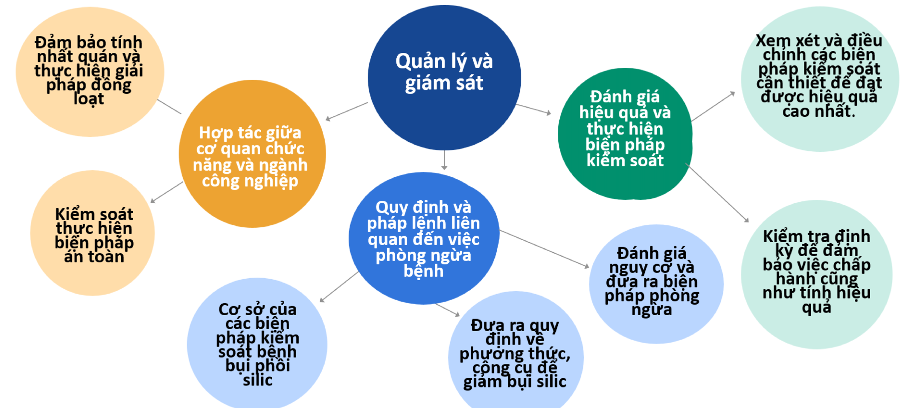
Hình 3.13. Sơ đồ thực hiện quản lý và giám sát phòng ngừa bệnh bụi phổi silic nghề nghiệp (các em vẽ lại sơ đồ này nhé)

3.4.1. Quy định và pháp lệnh liên quan đến việc phòng ngừa bệnh:
Quy định và pháp lệnh liên quan đến việc phòng ngừa bệnh là cơ sở để thực hiện các biện pháp kiểm soát. Cần có những quy định cụ thể và rõ ràng về việc sử dụng các phương thức và công cụ để giảm bụi silic, điều kiện làm việc an toàn và bảo vệ sức khỏe người lao động.
Ngoài ra, cần có quy định về việc đánh giá nguy cơ và đưa ra các biện pháp phòng ngừa cụ thể cho từng ngành công nghiệp. Điều này giúp đảm bảo các doanh nghiệp và người lao động tuân thủ quy định và thực hiện các biện pháp phòng ngừa bệnh một cách đúng đắn và hiệu quả.

3.4.2. Đánh giá hiệu quả và thực hiện biện pháp kiểm soát:
Để đảm bảo hiệu quả trong việc giảm nguy cơ bệnh nghề nghiệp bụi phổi silic, cần thực hiện đánh giá kỹ lưỡng và đánh giá hiệu quả của các biện pháp kiểm soát đã được áp dụng. Việc đánh giá này giúp xem xét và điều chỉnh các biện pháp kiểm soát nếu cần thiết để đạt được hiệu quả cao nhất.
Hơn nữa, cần thực hiện việc kiểm tra định kỳ và giám sát quy trình để đảm bảo rằng các biện pháp kiểm soát vẫn được thực hiện đúng cách và đạt được hiệu quả mong muốn. Các phương pháp kiểm tra phải mang tính cụ thể và bao gồm xét nghiệm mẫu, đo lường mức độ nồng độ bụi silic và đánh giá sức khỏe người lao động.

3.4.3. Hợp tác giữa các cơ quan chức năng và ngành công nghiệp:
Hợp tác giữa các cơ quan chức năng và ngành công nghiệp là yếu tố quan trọng để thực hiện giải pháp giảm nguy cơ bệnh nghề nghiệp bụi phổi silic. Các cơ quan chức năng cần tham gia vào việc xây dựng và ban hành quy định pháp lệnh liên quan đến việc phòng ngừa bệnh và kiểm soát bụi silic. Hơn nữa, cần có sự trao đổi thông tin và hỗ trợ giữa các cơ quan chức năng và ngành công nghiệp để nắm bắt được tình hình hoạt động và áp dụng các biện pháp kiểm soát cụ thể. Đây là cách hiệu quả để đảm bảo tính nhất quán và thực hiện giải pháp một cách đồng loạt trong tất cả các ngành công nghiệp.
Ngoài ra, cần có sự tham gia và hỗ trợ của các cơ quan chức năng để đảm bảo tính hiệu quả của giải pháp và thực hiện giám sát đúng kế hoạch. Đối với việc thực hiện giải pháp, cần có sự tham gia và chịu trách nhiệm rõ ràng của tất cả các bên liên quan, bao gồm người lao động, doanh nghiệp và cơ quan chức năng.

KẾT LUẬN VÀ KIẾN NGHỊ

1. Kết luận
Bệnh phổi silic nghề nghiệp là bệnh chiếm tỷ lệ cao nhất trong 35 bệnh nghề nghiệp được đưa vào danh mục thanh toán bảo hiểm y tế với 27.246 ca chiếm tới 74% số ca, 98% bệnh nhân bụi phổi silic điều trị tại Bệnh viện Phổi trung ương là nam giới; 53,7% lao động chế biến đá; 25,5% khai thác đá. Khó thở là triệu chứng cơ năng thường gặp nhất (98,8%). Triệu chứng thực thể: Rì rào phế nang giảm chiếm 91,2%, rale nổ là 75,7%, rale ẩm là 73,8%.
Trong nhóm các ngành nghề có nguy cơ mắc bệnh phổi silic nghề nghiệp thì lĩnh vực khai thác và chế biến đá chiếm tỷ lệ lớn nhất trong số các ca bệnh được phát hiện. Công công đoạn khai thác đá tại các mỏ khai thác đá trắng và đá granit như khoan – nổ, xúc bốc, vận tải, nghiền sàng phân loại đều có nguy cơ phát sinh bụi silic và vượt tiêu chuẩn cho phép trong nhiều công đoạn nhất là khu vực nghiền sàng và khu vực khoan –nổ. Trong công tác chế biến đá thì hoạt động nghiền bột đá trắng siêu mịn là lĩnh vực có nguy cơ mắc bệnh cao nhất. Trong 03 cơ sở được khảo sát thì đều xuất hiện khu vực có nồng độ bụi silic toàn phần vượt chỉ tiêu cho phép, cá biệt tại khu vực trạm nghiền bi của công ty CP Khoáng sản và thương mại Trung Hải – Nghệ An (THNA Group) thì 03/04 vị trí quan trắc đều cho giá trị vượt ngưỡng cho phép.
Thông qua đánh giá phân tích các nguồn phát sinh bụi silic và mức độ phát sinh tại các công đoạn sản xuất khác nhau. Nhóm tác giả đã đề xuất các nhóm biện pháp về kỹ thuật, tổ chức và quản lý nhằm hạn chế, khắc phục và ngăn chặn sự ảnh hưởng của bụi Silic tới sức khỏe người lao động. Các biện pháp đưa ra mang tính tổng thể, hiệu quả và có tính thực tiễn khi áp dụng vào thực tế sản xuất.

2. Kiến nghị
Để ngăn chặn tình trạng mắc bệnh bụi phổi silic nghề nghiệp, việc tăng cường áp dụng các biện pháp kỹ thuật, tổ chức và quản lý là hết sức cần thiết. Cần trang bị các phương tiện kỹ thuật nhằm thu bụi, hạn chế phát sinh và phát tán bụi cũng như để cho bụi xâm nhập vào cơ thể người lao động, trang bị bảo hộ cá nhân, xây dựng văn hóa an toàn vệ sinh lao động, thăm khám sức khỏe định kỳ, đảm bảo quyền lợi về sức khỏe nghề nghiệp cho người lao động cần là việc làm của Nhà nước, doanh nghiệp và sự đồng lòng của người lao động.

TÀI LIỆU THAM KHẢO
1. Akgun M., Araz O., Akkurt I. et al. An epidemic of silicosis among former denim sandblasters. Eur Respir J. 2008;32(5):1295- 1303.
2. Anh NN, Xuân LTT, Hương LT, Quân PT, Quỳnh NT. Đặc điểm lâm sàng của bệnh nhân bụi phổi silic điều trị tại bệnh viện phổi trung ương, năm 2019-2020. Tạp chí Y học Việt Nam. 2021; 509(2). doi: 10.51298/vmj.v509i2.1789
3. Barber CM, Fishwick D, Carder M, et al. Epidemiology of silicosis: reports from the SWORD scheme in the UK from 1996 to 2017. Occup Environ Med. 2019;76(1):17-21.
4. Bộ Y tế. Thông tư 15/2016/TT-BYT: Quy định về bệnh nghề nghiệp được hưởng bảo hiểm xã hội. 2016.
5. Cục quản lý môi trường Y tế - Bộ Y tế. Báo cáo công tác y tế lao động và phòng chống bệnh nghề nghiệp năm 2017. 2018.
6. Dyspnea. Mechanisms, Assessment, and Management: A Consensus Statement. Am J Respir Crit Care Med. 1999;159(1):321-340. doi:10.1164/ajrccm.159.1.ats898
7. Elisa Perez-Moreno, Claudia Oyanadel, Adely de la Peña, Ronny Hernández, Francisca Pérez-Molina, Claudia Metz, Alfonso González, Andrea Soza, Galectins in epithelial-mesenchymal transition: roles and mechanisms contributing to tissue repair, fibrosis and cancer metastasis, Biological Research, 10.1186/s40659-024-00490-5, 57, 1, (2024).
8. Han-Yu-Jie Kang, Si-Yu Cao, Shuai Shao, Li-Rong Liang, Zhao-Hui Tong, The systemic immune-inflammation index is significantly associated with the severity of silicosis: a 9-year retrospective study in Beijing, Frontiers in Medicine, 10.3389/fmed.2024.1351589, 11, (2024).
9. Huỳnh Thanh Hà và Trịnh Hồng Lân. Khảo sát tình hình bệnh nhiễm bụi phổi silic nghề nghiệp tại một số cơ sở sản xuất vật liệu xây dựng thuộc công ty xây dựng Dĩ An - Bình Dương Tạp chí Y học TP Hồ Chí Minh. 2008;4(12):240 - 246.
10. Khương Văn Duy. Bệnh bụi phổi silic (Silicosis) nghề nghiệp. Bệnh nghề nghiệp – Giáo trình đào tạo sau đại học. Nhà xuất bản Y học: Đại học Y Hà Nội; 2017.64-81.
11. Lê Thị Hằng (2007). Nghiên cứu đặc điểm dịch tễ học bệnh bụi phổi – silic ở công nhân sản xuất vật liệu xây dựng và hiệu quả biện pháp can thiệp – Luận án tiến sĩ – Cơ sở dữ liệu toàn văn.
12. Lê Thị Hằng, Đào Xuân Vinh, Đoàn Huy Hậu. Một số đặc điểm dịch tễ học bệnh bụi phổi silic ở công nhân sản xuất vật liệu ngành xây dựng. Tạp chí Y học thực hành. 2022;408(2):73 - 75.
13. Nguyễn Minh Đức, Lê Thị Hương, Khương Văn Duy và cs. Thực trạng mắc bệnh bụi phổi silic ở người lao động trong các ngành nghề có nguy cơ cao tại tỉnh Bình Định năm 2018. Tạp chí Y học Việt Nam. 2019(01-Tháng 9):144-148.
14. Nguyễn Thắng Lợi và cộng sự(2019), Kết quả đánh giá rủi ro an toàn và vệ sinh lao động tại 03 cơ sở khai thác và chế biến đá ở thanh hóa và Ninh Bình, Tạp chí an toàn – sức khỏe và môi trường lao động số 4,5&6 – 2019.
15. Reena K. Sharma, Mudita Gupta, Systemic Sclerosis in Males—Deciphering the Enigma of Erasmus Syndrome, Indian Journal of Dermatology, 10.4103/ijd.ijd_531_23, 69, 1, (48-56), (2024).
16. Tạ Thị Kim Nhung, Nguyễn Ngọc Anh, Lê Thị Thanh Xuân và cs. Thực trạng mắc bệnh bụi phổi silic của người lao động ở một nhà máy luyện gang và một số yếu tố liên quan năm 2018. Tạp chí Y học Việt Nam. 2019;478:96-100.

